Servicio de Formación I

RESOLUCIÓN DE LA DIRECCIÓN DEL SERVICIO CANARIO DE EMPLEO, POR DELEGACIÓN DE LA PRESIDENCIA DEL SCE, POR LA QUE SE CONCEDE UNA SUBVENCIÓN DE FORMA DIRECTA A LA ENTIDAD FUNDACIÓN CANARIA PARA LA REFORESTACIÓN (FORESTA) PARA LA FINANCIACIÓN DE UN PROGRAMA MIXTO DE EMPLEO Y FORMACIÓN DENOMINADO FORESTA PLANTAMOS FUTURO.

Examinado el expediente administrativo abierto en el Servicio Canario de Empleo, en relación a la solicitud de concesión de una subvención directa presentada por la entidad Fundación Canaria para la Reforestación (en adelante, FORESTA) con CIF n.º G35544204 y teniendo en cuenta los siguientes,

- ANTECEDENTES

1º.- El Servicio Canario de Empleo (en adelante SCE) es un organismo autónomo creado por la Ley Canaria 12/2003, de 4 de abril, modificada por la Ley 3/2011, que tiene encomendado el ejercicio de las funciones necesarias para la gestión de las políticas activas de empleo, entre las que se encuentra la realización de acciones y medidas dirigidas a fomentar la inserción laboral.

A su vez, el artículo 3.1 de la citada Ley señala que se entiende por políticas activas de empleo el conjunto de programas y medidas de orientación, empleo y formación que tienen por objeto mejo- rar las posibilidades de acceso al empleo de las personas desempleadas en el mercado de trabajo, por cuenta propia o ajena, y la adaptación de la formación y recalificación para el empleo de los tra- bajadores, así como aquellas otras destinadas a fomentar el espíritu empresarial y la economía so- cial.

2º.- La entidad FORESTA, con NIF n.º G35544204 es una entidad privada sin ánimo de lucro con más de 20 años de experiencia en el sector forestal, con personalidad jurídica propia y plena capacidad de obrar para el cumplimiento de sus fines, teniendo tras de sí un importante grupo empresarial formado por Domingo Alonso Group, CENCOSU (Spar Gran Canaria), Juliano Bonny, Fundación Cajamar, Grupo Inforcasa (Canarias 7), Grupo Acosta Matos y Grupo Martínez Cano, que dan respaldo y transparencia a FORESTA.
La entidad FORESTA tiene personalidad jurídica propia y plena capacidad de obrar para el cumplimiento de sus fines, entre los que se encuentra la puesta en ejecución de proyectos dirigidos a potenciar actividades relacionadas con la forestación, incluyendo la vertiente económica, cultural y social.

3º.- La entidad FORESTA, con NIF G35544204, ha presentado un escrito en el que solicita le sea concedida una subvención directa de las previstas en el artículo 21.1.b) del Decreto 36/2009, de 31 de marzo, por el que se establece el régimen general de subvenciones de la Comunidad Autónoma de Canarias, para la realización del Proyecto mixto de Formación y Empleo, denominado FORESTA Plantamos Futuro.

El proyecto se dasarrollará en Gran Canaria, concretamente en zonas de suelo público perteneciente a los términos municipales de Valleseco y Teror, algunas de ellas afectadas por los recientes incendios de Agosto de 2019, procediéndose a realizar actuaciones de repoblaciones

Avda. Dr. de la Rosa Perdomo, 2; 38010 - Santa Cruz de Tenerife -Tlfno.: 922 924 999 - Fax: 922 474 917
Cl. Crucita Arbelo Cruz, s/n; 35014 - Las Palmas de Gran Canaria - Tlfno.: 928 307 050 - Fax: 928 306 764 www.gobiernodecanarias.org/empleo

forestales, riego, desbroce, mejora de infraestructuras forestales, actuaciones de corrección hidrológica y mantenimiento de infraestructuras forestales, entre otras acciones.

La solicitud de subvención se realiza por un millón de euros (1.000.000,00 €), lo que supone el 100% del coste del Proyecto.

A la citada solicitud se acompaña, entre otros extremos, la memoria de la actuación a desarrollar, con la correspondiente previsión de ingresos y gastos y el plan de financiación, documentación necesaria para el otorgamiento de la citada subvención, de conformidad con lo dispuesto en el artículo 15 del Decreto 36/20019, de 31 de marzo, ya citado, y demás normativa de general aplicación.

4º.- Asimismo ha solicitado el abono del 100% del importe de la subvención, al carecer de fondos propios para el desarrollo del Proyecto.

5º.- Existe consignación adecuada y suficiente en el estado de gastos de los Presupuesto Generales de la Comunidad Autónoma de Canarias para 2019, aprobados mediante Ley 7/2018, de 28 de diciembre, para dar cobertura presupuestaria a la citada subvención, con cargo a las siguiente aplicación presupuestaria: 2019 50 01 241H 4820200 LA 504G0428 PIEC.Estado.

A los citados Antecedentes, les son de aplicación las siguientes,

- CONSIDERACIONES JURÍDICAS

PRIMERA.- La tramitación de esta subvención se realiza de acuerdo con los requisitos y el procedimiento previstos en el Decreto 36/2009, de 31 de marzo, por el que se establece el régimen general de subvenciones de la Comunidad Autónoma de Canarias, resultando de aplicación directa lo dispuesto con carácter de legislación básica en la Ley 38/2003, de 17 de noviembre, General de Subvenciones y en el Real Decreto 887/2006, de 21 de julio, por el que se aprueba el Reglamento de la citada Ley, de conformidad con lo dispuesto en la Disposición Final Primera de ambos textos normativos.

SEGUNDA.- De lo establecido en el segundo párrafo de la letra d) del apartado 5 del artículo 6 de la Ley 30/2015, de 9 de septiembre, por la que se regula el Sistema de Formación Profesional para el Empleo en el ámbito laboral, se concluye que la concesión directa de subvenciones puede ser una forma de financiación de las iniciativas de formación profesional para el empleo en el ámbito laboral, siempre que se esté en el supuesto previsto en dicha Ley 38/2003, en el citado artículo
22.2 c).

Así el artículo 22.2 c) de dicha Ley establece que podrán concederse de forma directa subvenciones cuando se acrediten razones de interés público, social, económico y humanitario y otras debidamente justificadas que dificulten su convocatoria pública. En este mismo sentido se pronuncia, en su artículo 21.1 b), el Decreto 36/2009, de 31 de marzo, por el que se establece el régimen general de subvenciones de la Comunidad Autónoma de Canarias.
2

Si bien es cierto que las tasas de desempleo han mejorado con carácter general con respecto a los peores años de la recesión económica, no lo es menos que Canarias sigue teneniendo una de las tasas de desempleo mayores del país, tal y como se recoge en el último informe del observatorio para el empleo de Canarias (OBECAN) de octubre de 2019; la diferencia entre hombres y mujeres sigue siendo patente con tasas superiores a las de hombres (24% de tasa de desempleo en mujeres frente al 18% en hombres), siendo Gran Canaria y Tenerife las que además de presentar tasas superiores a las del resto del Archipiélago, siguen creciendo mes a mes en esta época del año.

Desde esta perspectiva, y teniendo en cuenta también la baja cualificación de un amplio segmento de la población, es por lo que se considera que este proyecto puede contribuir a revertir parte de esta situación a través de un programa mixto de formación y empleo que permita, entre otras cuestiones, permita a desempleados aprender un oficio con perspectivas de futuro (Empleo Verde), cualificar a personas con dificultades para reinsertarse al mercado laboral tras la recesión económica, apoyar la empleabilidad de las mujeres y luchar contra las tasas de pobreza del Archipiélago, entre otras cuestiones.
Las razones para conceder esta subvención sin promover la concurrencia vienen justificadas por los siguientes hechos:

- Por el interés público y social derivado de las actuaciones a realizar, consistentes en labores de repoblación y conservación forestal en suelo público, a través de actuaciones de formación y aprendizaje, al asesoramiento especializado de cara a la inserción laboral.

- Por las características de las actuaciones a emprender, la cual combinan la formación en certificados de profesionalidad con la realización de los trabajos citados en el punto a), y las posibilidades de inserción laboral. En este sentido, la acción específica que se pretende llevar a cabo no encaja en ninguna de las convocatorias públicas de subvenciones realizadas por este organismo.

- Por las características de las entidades para llevar a cabo el programa propuesto ya que la entidad FORESTA cuenta con una experiencia y contrastada solvencia que la hacen idónea para el desarrollo de un programa de esta envergadura, asegurando unos estándares de calidad y conocimiento muy importantes, pues esta entidad cuenta con un equipo técnico de amplia experiencia en relación con las acciones de empleo que van a formar parte del proyecto, está en disposición, en lo que a la formación se refiere, de ofrecer unas infraestructuras adecuadas para la ejecución de este tipo de programa, gracias a la colaboración con una de las entidades colaboradoras del SCE especializadas en este tipo de certificados de profesionalidad, con instalaciones acreditadas en el SCE para la impartición de los mismos, por lo que puede desempeñar con éxito las acciones que se engloban en el proyecto.

- Porque las actuaciones previstas están relacionadas con la reducción de las tasas de pobreza y con la generación de empleo, especialmente de empleo de baja cualificación, con serias dificultades de recolocación en otros sectores pujantes de la economía por sus características y perfil socioeconómico existente.

Todo ello indica, a la vista de la experiencia en este tipo de acciones o similares, que esta entidad ya ha desarrollado actuaciones similares con un alto nivel de eficiencia. Por tanto, la entidad es idónea para desarrollar un Proyecto de estas características que es complementario a otras
3

medidas implementadas para incrementar la cualificación de la población trabajadora canaria, especialmente aquélla con mayores dificultades de reinserción laboral.
De lo expuesto se desprende que no sea conveniente promover una concurrencia competitiva para la concesión de esta subvención.

TERCERA.- La Estrategia Española de Activación para el Empleo establece que cualquier actuación de políticas activas de empleo o de intermediación laboral habrá de encajar en el cumplimiento de uno o varios objetivos estructurales de los previstos en dicha Estrategia.
El Proyecto presentado se integra dentro del Eje 2. Formación de la Estrategia Española de Activación para el Empleo, y encaja en el cumplimiento del objetivo estructural 2.4. “Promover la formación en alternancia”, puesto que la actuación prevista en el Proyecto se dirige a la realización de certificados de profesionalidad, compatibilizado con la realización de trabajo efectivo para personas desempleadas.

CUARTA.- Con fecha 16 de septiembre de 2019, se suscribió el Convenio entre el Servicio Público de Empleo Estatal y la Comunidad Autónoma de Canarias, para el desarrollo de un Plan Integral de Empleo de Canarias que comprenda la realización de medidas que incrementen el empleo, de acuerdo con lo establecido en el Real Decreto 305/2019, de 26 de abril, que según lo dispuesto en su cláusula Duodécima entró en vigor en el día de su firma.

El contenido de este Proyecto encaja en las actuaciones recogidas como compromisos de la Comunidad Autónoma de Canarias, a través del Servicio Canario de Empleo, y que podrán financiarse con las aportaciones del Servicio Público de Empleo en el marco del Plan Integral de Empleo de Canarias PIEC 2019, a saber: “Acciones y medidas destinadas a favorecer la inserción laboral de los desempleados residentes en Canarias y mejorar la tasa de empleo de la Comunidad Canaria”.

QUINTA.- Esta iniciativa, está incluida en el Plan Estratégico de Subvenciones del Organismo Autónomo SCE para el ejercicio 2019, aprobado mediante Orden de la extinta Consejería de Empleo, Políticas Sociales y Vivienda , prevista en la línea presupuestaria 2019 50 01 241H 4820200 LA 504G0428 PIEC Estado.

SEXTA.- En la tramitación de este expediente se han observado las prescripciones legales de aplicación, habiéndose acreditado que se cumple, por parte de la entidad solicitante, con los requisitos previos exigidos en el artículo 4 del Decreto 36/2009, de 31 de marzo, en relación directa con lo establecido en el artículo 13 de la Ley 38/2003, de 17 de noviembre, General de Subvenciones, para ser beneficiaria de esta subvención, siendo la única entidad que, en atención a las características del proyecto en relación al objeto y funciones que tiene encomendadas, según se ha explicitado, puede desarrollar un programa de este tipo que alcance a destinatarios de la isla de Gran Canaria, facilitándoles un sistema de aprendizaje compatible con sus perfiles.

SÉPTIMA.- Corresponde al Consejo de Gobierno, por razón de la cuantía, autorizar las subvenciones directas a que se refiere el artículo 22.2 c) de la Ley 38/2003, y en el mismo sentido el artículo 21.1 letra b) del Decreto 36/2009, de 31 de marzo, según lo dispuesto en el artículo 28.1 de la Ley 7/2018, de 28 de diciembre, de Presupuestos Generales de la Comunidad Autónoma de Canarias para 2019, autorización que se ha producido mediante acuerdo del Gobierno de Canarias de fecha 26 de diciembre de 2019.
4

OCTAVA.- La Dirección General de Asuntos Europeos, ha emitido con fecha 28 de noviembre de 2019 informe favorable de compatibilidad con la normativa comunitaria de acuerdo por lo previsto en el artículo 9.3 del Decreto 36/2009, de 31 de marzo, ya citado, y el artículo 4 del Decreto 100/1999, de 25 de mayo, de medidas para garantizar el cumplimiento de las normas comunitarias que limitan la concesión de Ayudas de Estado, para la realización del proyecto.

NOVENA.- De conformidad con lo establecido en el Decreto 76/2015, de 7 de mayo, por el que se aprueba el Reglamento de Organización y Funcionamiento de la Intervención General, este expediente se encuentra sometido a fiscalización previa por parte de la Intervención, emitiendo la misma informe favorable respecto de la presente resolución de concesión con fecha 23 de diciembre de 2019.

DÉCIMA.- El órgano competente para adoptar la presente Resolución es la Dirección del SCE, de conformidad con lo dispuesto en el resuelvo primero, punto 1 de la Resolución de 11 de octubre de 2013, de la Presidenta del SCE, publicada en el Boletín Oficial de Canarias n.º 205 el 23/10/2013, por la que se delegan en la Dirección del SCE determinadas competencias atribuidas a la Presidencia cuando “la concesión de subvenciones en la que sea necesaria la autorización del Gobierno por exceder su importe del que se determine en la Ley de Presupuestos Generales de la Comunidad Autónoma de Canarias, prevista en el artículo 7.1.h) de la Ley 12/2003, de 4 de abril, del SCE, y, como consecuencia, la realización de todas las actuaciones administrativas que conlleva la concesión de estas subvenciones, entre las que podemos citar, sin que ello suponga una lista exhaustiva, la comprobación y justificación económica, la modificación y ampliación de los plazos establecidos en la resolución de concesión y/o de convocatoria y el inicio y resolución de los procedimientos de reintegro”.

Vistos los anteriores antecedentes y consideraciones jurídicas y en uso de las competencias que me atribuye la normativa vigente,

RESUELVO

PRIMERO.- Objeto de la subvención.

Conceder una subvención directa por razones de interés público, social y económico, a la entidad FUNDACIÓN CANARIA PARA LA REFORESTACIÓN (FORESTA), con CIF G-35544204, por
importe de un millón de euros (1.000.000,00 €), destinada a financiar la ejecución del Proyecto: “FORESTA Plantamos Futuro”, consistente en un programa mixto de empleo y formación con actuación en zonas de suelo público perteneciente a los términos municipales de Valleseco y Teror, algunas de ellas afectadas por los recientes incendios de Agosto de 2019, procediéndose a realizar actuaciones de repoblaciones forestales, riego, desbroce, mejora de infraestructuras forestales, actuaciones de corrección hidrológica y mantenimiento de infraestructuras forestales, entre otras acciones, según Memoria que se adjunta como Anexo a la presente resolución, con cargo a la siguiente aplicación presupuestaria: 2019 50 01 241H 4820200 LA 504G0428. PIEC Estado. El importe de la presente subvención supone el 100% del coste del proyecto.

5

SEGUNDO.- Incompatibilidades.

El Proyecto no podrá ser financiado con aportaciones de entidades distintas a las previstas en el Plan de financiación del Proyecto y que son las siguientes:

ORIGEN DE LA FINANCIACIÓN | IMPORTE
Subvención directa SCE. | 1.000.000,00 €

TERCERO.- Abono del importe de la subvención.

1.- Al amparo de lo dispuesto en el segundo párrafo del artículo 6.8 de la Ley 30/2015, de 9 de septiembre, por la que se regula el Sistema de Formación Profesional para el Empleo en el ámbito laboral, y en relación con el Acuerdo de Gobierno de 22 de febrero de 2016, por el que se aprueban los criterios generales y medidas que conforman el marco de referencia para la asignación y el uso eficiente de los recursos públicos en el Sector Público Autonómico, conforme a la última redacción dada por el Acuerdo de Gobierno de 10 de diciembre de 2019, a la medida 2.1, la tramitación del pago de la subvención concedida a la entidad beneficiaria se realizará por el SCE, del siguiente modo:
  - Dadas las razones de interés público concurrentes en la presente subvención se abonará de forma anticipada el 60% del importe de la subvención concedida.
  - El 40% restante del importe concedido se efectuará previa justificación de la aplicación de los fondos en la realización de la actividad subvencionada, su ejecución con arreglo a las condiciones impuestas en la resolución de concesión y dentro del plazo establecido en la misma, así como su coste real.
Igualmente y en virtud del aludido artículo 6.8 párrafo segundo de la Ley 30/2015, se establece que “asimismo, estas bases podrán prever entregas de fondos con carácter previo al inicio de la actividad formativa, conforme a lo recogido en el artículo 34 de la Ley 38/2003, de 17 de noviembre, con un límite máximo que no podrá superar el 25 por ciento del importe concedido. Igualmente, podrá preverse el pago de hasta un 35 por ciento adicional una vez acreditado el inicio de la actividad formativa, lo que supondrá que como mínimo un 40 por ciento del importe concedido se hará efectivo una vez finalizada y justificada la actividad formativa subvencionada”.
2.- Dado el reconocido interés público y social de las acciones a desarrollar y el carácter no lucrativo de la entidad beneficiaria, el abono anticipado del 60% del importe concedido se efectuará sin prestación de garantías al estar esta entidad exonerada de dicho deber según lo dispuesto en el artículo 38.8.d) del Decreto 36/2009, de 31 de marzo.

CUARTO.- Plazo de Ejecución

El plazo para la realización de las actividades objeto de la subvención estará comprendido entre diciembre de 2019 y diciembre de 2020, debiendo iniciarse su ejecución inexcusablemente antes de que finalice el año 2019. A tal efecto la entidad beneficiaria deberá comunicar el inicio administrativo del Proyecto al SCE.

6

No obstante, este plazo podrá ser ampliado a solicitud motivada de la entidad beneficiaria, de acuerdo con lo previsto en el artículo 10, apartado d) del Decreto 36/2009, que no podrá superar la mitad del inicialmente concedido, siempre que no se perjudiquen derechos de terceros ni, en su caso, afecte al cumplimiento del objetivo de estabilidad.

QUINTO.- Destinatarios

Las personas destinatarias finales de las actuaciones subvencionadas serán desempleados de larga duración que figuren inscritos en las Oficinas de Empleo del SCE.

Se dará prioridad a los desempleados habitantes de las zonas a rehabilitar (desempleados ins- critos pertenecientes a los términos municipales de Teror y Valleseco), de los que al menos el 55% serán mujeres.

El número total de personas destinatarias del proyecto son 40 personas, entre mayores y meno- res de 30 años).

Los alumnos-trabajadores (trabajadores forestales) estarán divididos en 2 grupos de 20 perso- nas, indistintamente entre mayores y menores de 30 años.

SEXTO.- Ejecución del proyecto.

- La entidad beneficiaria se compromete a realizar las acciones que forman parte del proyecto de acuerdo a las especificaciones planteadas en el proyecto presentado, anexo a esta Resolución. La ejecución del Proyecto será realizada directamente por la entidad beneficiaria, especialmente en todo aquello relacionado con la prestación del trabajo por parte de los alumnos-trabajadores. En lo que se refiere a la formación relacionada con el certificado de profesionalidad de nivel 1 y el módulo perteneciente a un certificado de profesionalidad de nivel 2, la formación será impartida por el Centro de Formación ASAJA, entidad colaboradora del SCE y acreditada para impartir la formación que forma parte de este proyecto y en cuanto a la formación complementaria, la misma correría a cargo de la Asociación sin ánimo de lucro Me Sumaría, dado que dentro del objeto social de la entidad beneficiaria no figura la formación y resulta necesario e imprescindible para el buen fin del proyecto y su óptima ejecución, la impartición de la parte de formación por parte de estas entidades.

- Subcontratación

La entidad beneficiaria podrá subcontratar la impartición de la formación detallada en el Parrafo anterior de acuerdo con el siguiente detalle:

La relación de prestación de servicios de formación entre la entidad beneficiaria y las entidades descritas en el párrafo anterior, supone un coste equivalente a alrededor de un 13 % del importe total de la subvención (125.557,50 euros, de los que 98.400,00 euros correspondería al coste de la formación a impartir por ASAJA y el 27.157,50 euros, la formación a impartir por la Asociación Me Sumaría), incluyéndose tanto la formación del certificado de profesionalidad a impartir, así como la formación transversal.

7

La subcontratación deberá ajustarse a lo establecido en el artículo 29 de la Ley 38/2003, de 17 de noviembre, General de Subvenciones.

SÉPTIMO.- Gastos subvencionables.

Se consideran gastos subvencionables aquellos que respondan a la naturaleza de la actividad subvencionada y que han sido contraídos desde el inicio del proyecto hasta la finalización del periodo de realización de la actividad subvencionada y sean conformes con la normativa aplicable. Por lo tanto, no se consideran subvencionables los gastos realizados fuera del periodo de ejecución, o los que no respondan a la naturaleza de la actividad subvencionada.
De acuerdo con lo establecido en el artículo 31.1 de la Ley General de Subvenciones, en ningún caso el coste de adquisición de los gastos subvencionables podrá ser superior al valor de mercado.
En todo caso, los costes subvencionables directos previstos en el proyecto deben responder a costes reales, efectivamente realizados, pagados en la fecha límite de la fecha de la justificación de la subvención y justificados mediante facturas o documentos contables.
En ningún caso se consideran gastos subvencionables todos aquellos que no guarden relación directa con la actividad objeto de la subvención, y además:
- Los tributos que no sean real y definitivamente soportados por la entidad beneficiaria, entendiendo por tales aquellos que puedan repercutirse, recuperarse o compensarse por cualquier medio.
- Los gastos derivados de préstamos o créditos, así como los de apertura y mantenimiento de cuentas corrientes.
- Los intereses, recargos y sanciones administrativas y penales.
- Los gastos de procedimientos judiciales, gastos derivados de asesoría laboral, fiscal, jurídica, etc.
- Los intereses deudores de las cuentas bancarias.
- Los gastos de inversión, tales como las adquisiciones nuevas o de segunda mano de instalaciones, equipos de oficina, maquinaria, mobiliario, vehículos, infraestructuras, bienes inmuebles y terrenos.
- Tampoco serán subvencionables las prestaciones económicas por incapacidad temporal, a cargo de la empresa, ni las ausencias (justificadas o injustificadas).
- Los alquileres de edificios, locales, naves, aulas y su acondicionamiento.
- Los gastos derivados de viajes, salvo los gastos de viajes del personal directivo y docente del proyecto para la asistencia a reuniones o jornadas convocadas por el SCE.

8

Se atenderá a la siguiente tipología de costes:

1. Costes directos.

Se considerarán costes directos, aquellos asociados de forma indubitada e identificable con la naturaleza de esta subvención y relacionados directamente con la actividad objeto de la misma.

- Los de formación y funcionamiento del proyecto.

- Se compensarán los costes salariales del personal directivo y docente contratado que haya sido seleccionado conforme al procedimiento establecido, incluidos los originados por las cuotas a cargo del empleador a la Seguridad Social por todos los conceptos.

No se subvencionarán, en ningún caso, las indemnizaciones por fallecimiento o de acción social previstas en los convenios, y las correspondientes a traslados, suspensiones, despidos, ceses o finalizaciones de contrato, gratificaciones y vacaciones no disfrutadas.

- Se compensarán los siguientes gastos: Materiales didácticos y de consumo para la formación, material fungible de oficina, material de consumo para prácticas, considerándose justificables los necesarios para realizar las prácticas formativas y trabajos a realizar, útiles y herramientas, utilizando como criterio para discernir si éstos son subvencionables el de aceptar todos aquéllos que son imprescindibles para el desarrollo del trabajo y la formación y cuyo coste unitario de adquisición sea inferior a 300 €, alquiler de equipos y maquinaria necesarios para la formación de los participantes, cuando no disponga la entidad beneficiaria de los necesarios para el desarrollo del proyecto formativo, gastos de reparación de maquinaria y equipos siempre que se produzca durante la ejecución del proyecto y como consecuencia del uso dado por los participantes del mismo, combustible necesario para el funcionamiento de la maquinaria utilizada por el alumnado-trabajador, el importe de la póliza de responsabilidad civil, sólo cuando sea necesaria, para hacer frente a los riesgos que para los bienes y las personas puedan derivarse de la actuación profesional de los participantes en el proyecto, el importe de la póliza del seguro de accidentes y de responsabilidad civil de los participantes, correspondientes al periodo de formación, el equipamiento del alumnado trabajador, personal docente, como vestuario de trabajo, botas, cascos, gafas, etc., los gastos correspondientes a salidas y actividades formativas del alumnado-trabajador y personal docente que les acompañe, siempre que estén directamente relacionadas con el programa formativo, los gastos de viajes del personal directivo y docente del proyecto para la asistencia a reuniones o jornadas convocadas por el SCE, los cursos o acciones formativas esporádicas y no periódicas, los gastos de elaboración de los carteles oficiales del proyecto.

- Los costes salariales derivados de los contratos para el proyecto mixto de formación y aprendizaje que se suscriban con el alumnado trabajador, así como la totalidad de las cuotas a la Seguridad Social a cargo del empleador, por los conceptos que establezca la normativa vigente en el momento de la concesión.

- Se destinará a financiar los costes laborales derivados de los contratos que se suscriban con los beneficiarios participantes en la acción formativa en proporción al tiempo trabajado. En los contratos para la formación y aprendizaje se subvencionará el 75% del SMI vigente en el momento de la concesión. Asimismo, se subvencionarán las cuotas a la Seguridad Social a

9

cargo del empleador vigente en el momento de la concesión, establecidas para dichos contratos en su normativa específica.

- Los contratos para la formación y el aprendizaje suscritos con los participantes cotizarán y estarán protegidos por las contingencias de desempleo.

No se subvencionarán, en ningún caso, las indemnizaciones por fallecimiento o de acción social previstas en los convenios, y las correspondientes a traslados, suspensiones, despidos, ceses o finalizaciones de contrato, gratificaciones y vacaciones no disfrutadas.

2. Costes indirectos.

Los costes indirectos se caracterizan porque no pueden ser vinculados de manera inequívoca al resultado de un único servicio o producto.

Se considerarán costes indirectos:

Se incluyen en este epígrafe: Luz, agua, calefacción, mensajería, correo, limpieza, vigilancia y otros costes, no especificados anteriormente, asociados a la ejecución de la actividad formativa.

Además de los contemplados, se incluirán los gastos de teléfono y comunicaciones (fax, conexión a Internet), así como los de mantenimiento de las instalaciones y equipamientos formativos.

Estos gastos se justificarán, para cada concepto incluido, mediante la presentación de la factura correspondiente, con los requisitos exigidos en el Real Decreto 1619/2012, de 30 de noviembre, así como su justificante de pago.

La entidad beneficiaria deberá acompañar a la documentación justificativa de los gastos, los criterios y cálculos realizados para su imputación.
Los costes indirectos no podrán superar el 10 por ciento del importe total de la actividad formativa realizada y justificada.

Cualquier corrección financiera que se aplique sobre los costes directos subvencionables en virtud de las verificaciones y controles que puedan efectuarse, darán lugar a una minoración del gasto de los costes indirectos.

OCTAVO.- Justificación de la subvención.
- Plazo de justificación.
La entidad beneficiaria dispondrá de dos meses, contados a partir de la fecha de finalización del plazo de ejecución del Proyecto subvencionado, para presentar la documentación justificativa, que acredite la realización del proyecto subvencionado.
La Dirección del SCE podrá otorgar una ampliación del plazo establecido para la presentación de la justificación, que en ningún caso podrá exceder del periodo concedido inicialmente,

10

siempre que con ello no se perjudiquen derechos de terceros ni afecte al cumplimiento del objetivo de estabilidad.

- Forma de justificación.
La entidad beneficiaria deberá justificar la realización de la actividad subvencionada, así como los gastos generados por dicha actividad. Para ello, deberá tener en cuenta lo establecido en el Decreto 36/2009, de 31 de marzo, por el que se establece el régimen General de Subvenciones de la Comunidad Autónoma de Canarias.
La justificación por el beneficiario del cumplimiento de las condiciones impuestas y de la consecución de los objetivos previstos en la presente resolución, se realizará mediante cuenta justificativa con aportación de justificantes de gasto, de conformidad con lo previsto en el artículo 25 del Decreto 36/2009. La cuenta justificativa contendrá, como mínimo, la siguiente documentación:

  - Una memoria de actuación justificativa del cumplimiento de las condiciones impuestas en la concesión de subvención, con indicación de las actividades realizadas y de los resultados obtenidos.

  - Una memoria económica justificativa del coste de las actividades realizadas, que contendrá:

- Una relación clasificada de los gastos e inversiones de la actividad, y por cada uno de ellos, los datos siguientes de las facturas o documentos de valor probatorio: acreedor, número de factura, breve descripción del objeto, importe, fecha de emisión, fecha y medio de pago, identificación de la anotación contable e impuesto soportado. En caso de que la subvención se otorgue con arreglo a un presupuesto, se indicarán las desviaciones acaecidas.

- Las facturas o documentos de valor probatorio equivalente en el tráfico jurídico mercantil o con eficacia administrativa incorporados en la relación a que se hace referencia en la letra anterior y, en su caso, la documentación acreditativa del pago, que incluirá como regla general, los justificantes bancarios de la salida de fondos. De no ser posible, de una manera justificada, la presentación del justificante bancario de salida de fondos, podrá presentarse el recibí de la empresa proveedora firmado, sellado y con fecha.

- Indicación, en su caso, de los criterios de reparto de los costes generales y/o indirectos incorporados en la relación a que se hace referencia en el apartado a), excepto en aquellos casos en que las bases reguladoras de la subvención hayan previsto su compensación mediante un tanto alzado sin necesidad de justificación.

- Una relación detallada de otros ingresos o subvenciones que hayan financiado la actividad subvencionada con indicación del importe y su procedencia.

11

- Los tres presupuestos que, en aplicación del artículo 31.3 de la Ley General de Subvenciones, deba de haber solicitado el beneficiario.

- En su caso, la carta de pago de reintegro en el supuesto de remanentes no aplicados así como de los intereses derivados de los mismos.

Los gastos se justificarán con facturas y demás documentos de valor probatorio equivalente en el tráfico jurídico mercantil o con eficacia administrativa. Por documento de valor probatorio equivalente se entiende, cuando la emisión de una factura no proceda con arreglo a las normas fiscales y contables, todo documento presentado para justificar que la anotación contable ofrezca una imagen fiel de la realidad y sea conforme a las normas vigentes en materia de contabilidad.

Se podrá establecer un sistema de validación y estampillado de justificantes de gasto que permita el control de la concurrencia de las subvenciones. No será necesario el estampillado de las facturas y demás justificantes de gasto cuyo importe no supere los 600 euros.

  - Certificación expedida por el órgano de la entidad que tenga atribuidas las funciones de fiscalización, control o administración de los fondos de la misma en la que acredite:
- Que la entidad beneficiaria, de conformidad con lo establecido en la Ley Orgánica 3/2018, de 5 de diciembre, de Protección de Datos Personales y Garantía de los derechos digitales., ha informado a los usuarios destinatarios finales de las actuaciones integradas en el Proyecto objeto de esta subvención, de los siguientes extremos:
·Que los datos recabados en la ejecución del Proyecto Formativo pasarán a formar parte de un fichero automatizado de datos del SCE, con el objeto de ser tratados en la medida en que fueran necesarios para el desarrollo de las funciones que el SCE tiene encomendadas en virtud de la Ley 12/2003 de 4 de abril.
·Que los usuarios destinatarios finales de las actuaciones integradas en el Proyecto podrán ejercitar los derechos de acceso, rectificación, cancelación y oposición mediante comunicación escrita al Servicio Canario de Empleo de los ficheros de datos de carácter personal creados mediante ORDEN de 21 de mayo de 2014, por la que se crean y suprimen ficheros de datos de carácter personal existentes en el SCE.
- Que la entidad beneficiaria ha recabado autorización expresa de los usuarios destinatarios finales para que el personal del SCE, acreditado a tales efectos, consulte los datos de su vida laboral en la Seguridad Social con el objeto de poder analizar los resultados de las acciones realizadas
- Que la entidad beneficiaria, en relación a la introducción de datos en el Sistema de Información del Servicio Público de Empleo de Canarias (SISPECAN) de todos los usuarios destinatarios finales de las actuaciones desarrolladas en el Proyecto:
·Que ha procedido a cumplimentar todos los campos de carácter obligatorio.
.Que posee la documentación que acredita la veracidad de los datos introducidos, salvo que se trate de datos establecidos en el SISPECAN antes de iniciarse la ejecución del Proyecto.
12

  - En su caso, documento acreditativo del reintegro efectuado de los fondos subvencionados no gastados.
  - Certificado Certificación “Fin de Proyecto”: Que deberá emitirse obligatoriamente desde la aplicación SISPECAN, y que será rubricada por el órgano de la entidad que tenga atribuidas las funciones de fiscalización, control o administración de los fondos de la misma.
  - Cualquier otra documentación que se establezca por parte del SCE.

- Medios de justificación.
Los costes de las actuaciones subvencionadas deberán corresponder a gastos reales de la entidad beneficiaria y se justificarán, una vez pagados, con facturas y demás documentos de valor probatorio equivalente en el tráfico jurídico mercantil o con eficacia administrativa, en los términos establecidos reglamentariamente, conforme a la Ley General de Subvenciones y su Reglamento con el detalle suficiente para acreditar la correcta aplicación de los fondos. Dichos documentos deberán cumplir, en su caso, los requisitos establecidos en el Real Decreto 1619/2012, de 30 de noviembre, por el que se aprueba el Reglamento que regula las Obligaciones de Facturación.
La justificación del pago se realizará a través de transferencia bancaria, o cualquier otro método de pago que quede reflejado mediante apunte en cuenta bancaria, cuando el importe de los mismos, considerados individualmente, supere los trescientos euros (300,00 €).
En los casos de pagos en efectivo por importe igual o inferior a trescientos euros (300,00 €), la salida material de fondos se justificará mediante la presentación de la documentación acreditativa del recibí por parte del acreedor, debidamente firmado y fechado. Junto a este documento se acompañará ineludiblemente copia del asiento contable del citado pago por la entidad beneficiaria.
En este sentido hay que considerar que los gastos de personal nunca podrán ser por caja aunque sean iguales o inferiores a los trescientos euros (300,00 €).
En todo caso sólo se admitirá el pago en metálico de facturas o documentos justificativos del gasto con un importe máximo de tres mil euros (3.000,00 €).

- Liquidación de la subvención
La cuantía de subvención establecida en la presente resolución tendrá el carácter de importe máximo.
La cuantía final de la subvención se concretará, en función de los gastos subvencionables justificados.

La liquidación se llevará a cabo en base a la previsión de gastos presentada por la entidad. Únicamente se admitirán las modificaciones sobre dichas previsiones que cumplan los requisitos establecidos en la cláusula decimotercera.

13

NOVENO.- Régimen de justificación de determinados tipos de gastos

Respecto del régimen de justificación de determinados tipos de gasto, la entidad beneficiaria deberá tener en cuenta lo siguiente:
- Deberá disponer y custodiar, a plena disposición de la Administración, las facturas originales de los gastos realizados, acompañadas, en su caso, de certificación bancaria acreditativa de los pagos realizados con cargo a la cuenta del beneficiario o en su lugar, fotocopias de cheques o letras de cambio u órdenes de transferencias con los correspondientes apuntes bancarios, con cargo a la cuenta del beneficiario, que justifiquen la efectiva realización de dichos pagos. Dichos documentos podrán ser requeridos en cualquier momento por la Administración, a los efectos de su control y/o examen.
- La transferencia bancaria será el medio preferente para el abono de los gastos generados en el proyecto. En cualquier caso, todos los pagos superiores a 300,00 euros deberán llevarse a cabo por medio de transferencia bancaria o cualquier otro método de pago que quede reflejado mediante apunte en cuenta bancaria.
- Las facturas expedidas deberán cumplir con los requisitos formales establecidos en el Real Decreto 1619/2012, de 30 de noviembre, por el que se aprueba el Reglamento que regula las Obligaciones de Facturación.
- Deberá tenerse en cuenta:
- La fecha de realización de las actividades deberá encontrarse dentro del intervalo de duración del proyecto, según lo consignado en la presente resolución. Sin embargo, al utilizarse el criterio contable de devengo, si alguna factura tiene fecha de pago posterior a la de terminación de la operación, se expresará en la factura la fecha de entrega del bien o de realización del trabajo por el emisor de la misma.
- No se incluirán gastos de reparaciones o instalaciones.
- Los gastos de suministros como los de teléfono, luz o agua, se atendrán a las fechas de desarrollo del proyecto.
- Todos los gastos que se incluyan guardarán relación directa con el proyecto, tanto en fechas como en contenido, y se justificarán con la factura, no siendo válida la comunicación bancaria, o la certificación de la entidad.
- Cuando sólo se cargue a esta subvención una parte de una nómina, se acompañará de un escrito explicando el tiempo dedicado por el trabajador al proyecto, y la fórmula para el cálculo de la cantidad imputada.
- En el caso de incluirse “finiquitos”, se acompañará copia del contrato del trabajador, en el que deberá constar que fue contratado específicamente para el presente proyecto.
- En materia de “Gastos de personal”, sólo serán admisibles costes salariales y de Seguridad Social, no aceptándose otro tipo de gastos que no se consideren “salariales”. En este sentido, y con carácter general, se considerará “salarial” todo aquel gasto que forme parte de la Base de cotización para la Seguridad Social en cada nómina.

DÉCIMO.- Estampillado de los justificantes de gasto.

De conformidad con lo establecido en el artículo 26 del Decreto 36/2009, los originales de las nóminas, TC de la Seguridad Social y documentos correspondientes del abono de las

14

retenciones del I.R.P.F., deberán validarse con una estampilla, que permita el control de la concurrencia con otras ayudas o subvenciones. No será necesario el estampillado de dichos documentos, cuando su importe no supere los 600 euros.
La citada diligencia deberá responder al siguiente contenido:
“La presente factura por importe de…… €, de la cual se imputa la cantidad de…… €, sirve de justificante de la subvención concedida a la FUNDACIÓN CANARIA PARA LA REFORESTACIÓN con CIF G35544204 para el desarrollo del “PROYECTO FORESTA PLANTAMOS FUTURO”, por importe total de ……. €, con cargo a la Partida Presupuestaria
……………..Línea de Actuación ………….. – “ ”

UNDÉCIMO.- Seguimiento y Evaluación del Proyecto

El Servicio Canario de Empleo realizará cuantas acciones sean necesarias para el seguimiento y evaluación del proyecto, tanto en su aspecto cualitativo como cuantitativo. La entidad facilitará cuantos datos, documentos e información sea necesaria para evaluar las actuaciones realizadas, así como los gastos ocasionados. En este sentido, se podrán establecer mecanismos de seguimiento del proyecto, por medio de Comisión conformada por representantes del Servicio Canario de Empleo, a cuyas reuniones podrán ser convocados representantes de la Entidad beneficiaria.
La Entidad beneficiaria deberá someterse a las actuaciones de comprobación y control que pudiera efectuar el Servicio Canario de Empleo durante el desarrollo del proyecto, debiendo facilitar las mismas, prestando toda la colaboración que les fuere requerida en su ejercicio.

DUODÉCIMO.- Obligaciones del beneficiario.

La entidad beneficiaria desarrollará el proyecto que se detalla en la memoria descriptiva presentada por la entidad con sujeción a las obligaciones establecidas en el artículo 10 del Decreto 36/2009 de 31 de marzo, por el que se establece el Régimen General de subvenciones de la Comunidad Autónoma de Canarias y en el artículo 14 de la Ley 38/2003, de 17 de noviembre, General de Subvenciones y específicamente:
- Realizar y acreditar la realización de las acciones recogidas en el Proyecto y plan de financiación y el presupuesto reflejado en el mismo. En cuanto al presupuesto previsto en el mismo, podrán admitirse desviaciones en la imputación de cantidades a los distintos conceptos de gasto, sin que se admitan variaciones superiores al 10% de la partida de origen y/o destino, y siempre que no se modifique la cuantía total de la subvención y no sea entre costes directos e indirectos. Para desviaciones superiores, se tendrá que solicitar autorización al Servicio Canario de Empleo.
- Garantizar la gratuidad de las acciones formativas para los participantes en la actividad subvencionada.
- Garantizar el cumplimiento del principio de igualdad de oportunidades entre hombres y mujeres en las actuaciones subvencionadas.
- Procurar un uso no sexista del lenguaje y velar por transmitir una imagen igualitaria, plural y no estereotipada de mujeres y hombres en la ejecución del proyecto subvencionado.

15

- Justificar el empleo de los fondos públicos recibidos en la realización de las referidas acciones en los términos y condiciones recogidos en el proyecto.
- Introducir los datos relativos a los beneficiarios finales de las actuaciones en el aplicativo SISPECAN, cumplimentando todos los campos de carácter obligatorio, y tener actualizada la introducción de dicha información con una periodicidad mensual. Se dará un plazo de 7 días naturales a partir del día que cada usuario es atendido para introducir sus datos en el aplicativo y/o añadirle una acción en el SISPECAN; el incumplimiento de dicho plazo para introducir los datos conllevará la exclusión del correspondiente destinatario final de la acción en la contabilización de los mismos, excepto a los usuarios atendidos con anterioridad a la concesión de la subvención.
- Comunicar al SCE, las alteraciones que se produzcan en las circunstancias y requisitos objetivos tenidos en cuenta para la concesión de la subvención, así como, la obtención de otras subvenciones, ayudas, ingresos o recursos que financien las actividades subvencionadas. Esta comunicación deberá efectuarse tan pronto como se conozca y, en todo caso, con anterioridad a la justificación de la aplicación dada a los fondos percibidos.
- No emplear los fondos recibidos en concepto de subvención, en la adquisición de bienes o servicios entregados o prestados por personas o entidades vinculadas con el beneficiario. Se consideran personas o entidades vinculadas las establecidas en el artículo 68.2 del Real Decreto 887/2006, de 21 de julio, por el que se aprueba el Reglamento de subvenciones.
- Disponer de los libros contables, registros diligenciados y demás documentos debidamente auditados en los términos exigidos por la legislación mercantil y sectorial aplicable al beneficiario en cada caso, así como cuantos estados contables y registros específicos sean exigidos con la finalidad de garantizar el adecuado ejercicio de las facultades de comprobación y control, y de identificar de forma diferenciada las partidas o gastos concretos en que se ha materializado la subvención concedida, así como los demás ingresos propios o afectos a la actividad subvencionada, incluyendo las ayudas y subvenciones concedidas con el mismo objeto, y que por diferencia permita obtener un estado de rendición de cuentas de las cantidades o fondos públicos percibidos en concepto de subvención.
- Conservar todos los originales de los documentos justificativos de la aplicación de los fondos recibidos, incluidos los documentos electrónicos, en tanto puedan ser objeto de las actuaciones de comprobación e inspección, debidamente organizados y localizados, a plena disposición del SCE, durante un plazo mínimo de 4 años, a contar desde la finalización del proyecto.
- Facilitar toda la información que les sea requerida por el órgano concedente y por los órganos de control interno y externo de la actividad económico-financiera de la Administración Publica de la Comunidad Autónoma Canaria.
- Someterse a las actuaciones de comprobación que se practiquen por el órgano concedente, la Intervención General, la Audiencia de Cuentas de Canarias y el Tribunal de Cuentas del Estado, aportando cuanta información le sea requerida en ejercicio de tales actuaciones.
- Proceder al reintegro de los fondos percibidos en los supuestos contemplados en el artículo 19.3 y en el artículo 37 de la Ley 38/2003, de 17 de noviembre, General de Subvenciones.

16

- Dar adecuada publicidad del carácter público de la financiación del proyecto, mediante la señalización en los diferentes puntos de atención a usuarios y beneficiarios, así como en la documentación que se facilite o cumplimente por los mismos, y en el material audiovisual o informático que se genere. Incluir en la documentación necesaria para la realización de las acciones (incluidas en su caso plataformas informáticas, así como en la señalización exterior existente en los lugares en los que se realicen estas acciones, y en todo caso, en las actividades de difusión que se desarrollen en relación con las mismas, deberá constar expresamente, en lugar visible, que se han financiado con cargo al Plan Integral de Empleo Canarias incorporando junto al logo del SCE, los del Ministerio de Trabajo, Migraciones y Seguridad Social y el específico del PIEC.
16. Obligaciones derivadas del Aplicativo SISPECAN:
- La entidad beneficiaria deberá introducir los datos relativos a los destinatarios finales de las actuaciones en el aplicativo del SCE SISPECAN, cumplimentando todos los campos de carácter obligatorio, y tener actualizada la introducción de dicha información con periodicidad mensual.
- El plazo para introducir sus datos en el aplicativo, o en su caso darle de baja cuando proceda, será de 7 días naturales a partir del día en el que cada usuario es atendido o concurre la causa para darle de baja. El incumplimiento de dicho plazo conllevará la exclusión del correspondiente destinatario final de la acción en la contabilización de los mismos, sin perjuicio de otras consecuencias que pudieran derivar de dicho inclumplimiento.
- En el caso de que la actuación conlleve contratación es obligatorio añadir los destinatarios en el aplicativo antes de proceder al registro de dicho contrato.
- Recabar autorización expresa de los destinatarios finales para que el personal del Servicio Canario de Empleo acreditado a tales efectos consulte los datos de su vida laboral en la Seguridad Social con el objeto de poder analizar los resultados de las acciones realizadas.

DECIMOTERCERO.- Modificación de la resolución de concesión.

  - En cumplimiento de lo previsto en el artículo 20.1 del Decreto 36/2009, una vez recaída la resolución de concesión, la entidad beneficiaria podrá solicitar la modificación de su contenido, si concurren las circunstancias previstas a tales efectos en la presente resolución, que se podrá autorizar siempre que no dañe derechos de tercero y se cumplan los siguientes requisitos:
- Que la actividad o conducta a realizar conforme a la modificación solicitada esté comprendida dentro de la finalidad prevista en la línea de actuación o proyecto de inversión contemplado en la Ley de Presupuestos y de las actividades o conductas establecidas en las bases reguladoras, o, en su defecto, en la resolución de concesión.
- Que las circunstancias que justifiquen la modificación no hayan dependido de la voluntad del beneficiario inicial.
- Que los nuevos elementos o circunstancias que motivan la modificación, de haber concurrido en la concesión inicial, no hubiesen determinado la denegación o disminuido la cuantía de la subvención concedida.
  - Asimismo, en cumplimiento del artículo 20.2 del Decreto 36/2009, de 31 de marzo, dará lugar a la modificación de la resolución de concesión por el órgano que la haya dictado, sin
17

que en ningún caso pueda variarse el destino o finalidad de la ayuda o subvención, la concurrencia de alguna de las siguientes circunstancias:
- La alteración de las circunstancias o de los requisitos subjetivos y objetivos tenidos en cuenta para la concesión de la subvención.
- La obtención por el beneficiario de subvenciones concedidas por otros órganos de la Administración Pública de la Comunidad Autónoma o por otras Administraciones o Entes públicos para el mismo destino o finalidad.
- La obtención de ayudas u otras atribuciones patrimoniales gratuitas de entidades privadas o particulares para el mismo destino o finalidad.
- La superación de los topes previstos por la normativa comunitaria como consecuencia de la acumulación de subvenciones en los períodos establecidos en la misma.
Tanto la solicitud de modificación como la comunicación de circunstancias deberán presentarse antes de que concluya el plazo para la presentación de la actividad.

DECIMOCUARTO.- Identificación y publicidad de las acciones subvencionadas.

- En todas las actividades y resultados objeto de la actividad subvencionada, la papelería y cualquier medio de publicidad utilizado en el desarrollo de la misma, deberá incluir los anagramas del Servicio Canario de Empleo, del ministerio de Trabajo, Migraciones y seguridad Social y el específico que identifica al Plan Integral de empleo de canarias (PIEC) , así como cumplir con las disposiciones sobre información y publicidad contenidas en el Manual de Identidad Corporativa Gráfica del Gobierno de Canarias, y sus especificaciones para el Servicio Canario de Empleo
- Cualquier acto público de presentación, difusión y/o comunicación de la acción subvencionada deberá contar con la participación, y preceptiva autorización previa del Servicio Canario de Empleo, que deberá solicitarse en un plazo no inferior a diez días antes de su realización a la dirección de correo electrónico comunica.sce@gobiernodecanarias.org. En caso de no responderse expresamente dicha solicitud en el plazo de una semana desde su presentación, se entenderá concedida.

- El incumplimiento de lo previsto en los apartados anteriores supondrá el inicio del procedimiento regulado en el artículo 31 del Real Decreto 887/2006, de 21 de julio, por el que se aprueba el Reglamento de la Ley 38/2003, de 17 de noviembre, General de Subvenciones. A tales efectos, la realización de cada una de las acciones referidas en el apartado anterior sin la preceptiva autorización requerida supondrá el reintegro de una cantidad equivalente al quince por ciento de la subvención otorgada.

DECIMOQUINTO.- Reintegro

- Serán causas de reintegro de la subvención concedida el incumplimiento de cualesquiera de las condiciones impuestas en la presente resolución y la concurrencia de alguno de los supuestos previstos en el artículo 37.1 de la Ley 38/2003, de 17 de noviembre, General de Subvenciones.
- No obstante lo anterior, de conformidad con lo establecido en el artículo 37.2 de la Ley 38/2003, de 17 de noviembre, General de Subvenciones, cuando el cumplimiento por el
18

beneficiario se aproxime de modo significativo al cumplimiento total y se acredite por éste una actuación inequívocamente tendente a la satisfacción de sus compromisos, la cantidad a reintegrar vendrá determinada por la aplicación de los siguientes criterios:
- En el supuesto de sobrefinanciación de la actividad subvencionada, la cuantía a reintegrar vendrá determinada por el exceso de la subvención percibida respecto al coste de la actividad desarrollada.
- En el caso de concurrir resistencia, excusa, obstrucción o negativa a las actuaciones de comprobación y control, y esta conducta sólo afectase a una parte de la actividad o gastos financiados, el reintegro se limitará a las actividades o gastos afectados por la obstrucción.
- Si el incumplimiento del objetivo perseguido con la subvención, de la actividad, del proyecto o la no adopción del comportamiento que fundamenta la concesión de la subvención es parcial, la cantidad a reintegrar será un porcentaje de lo percibido equivalente al porcentaje de incumplimiento.
- En el supuesto de incumplimiento parcial de la obligación de justificación o en el caso de justificación insuficiente, deberán reintegrarse las cantidades no justificadas debidamente.
- En el caso del incumplimiento de la adopción de las medidas de difusión de la financiación pública recibida, en los términos previstos en la presente resolución, dará lugar al reintegro del 100% del importe de la subvención de conformidad con lo dispuesto en el artículo 93 del Reglamento General de Subvenciones, sin perjuicio de las medidas que se pudieran adoptar de conformidad con el artículo 31.3 del citado Reglamento.
- El reintegro de la subvención se ajustará en todo caso al procedimiento previsto en el mencionado Decreto 36/2009, de 31 de marzo.
- En todos los casos de reintegro indicados anteriormente procederá, además de la devolución, total o parcial de las cantidades percibidas, la exigencia del interés de demora correspondiente desde el momento del pago de la subvención hasta la fecha en que se acuerde la procedencia del reintegro o la fecha de ingreso en el caso de reintegro voluntario.
- En el supuesto de incumplimiento parcial de las obligaciones y condiciones impuestas a las entidades beneficiarias dará lugar a la perdida derecho al cobro de la subvención o al reintegro parcial de la subvención concedida.

DECIMOSEXTO.- Gradación de incumplimientos

Sin perjuicio de lo dispuesto en el apartado anterior tendrán la consideración de incumplimiento parcial o total los siguientes supuestos:
- Incumplimiento total de los objetivos para los que se concedió la subvención, a tal efecto:
- Obtención de la subvención falseando las condiciones requeridas para ello u ocultando aquellas que lo hubieren impedido.
- Exigir al destinatario del proyecto cantidad económica alguna en cualquier concepto, vulnerándose el principio de gratuidad que para estos tiene la formación profesional para el empleo.
- Resistencia, excusa, obstrucción o negativa a las actuaciones de comprobación y control financiero previstas en los artículos 14 y 15 de la Ley 38/2003, de 17 de noviembre,
19

General de Subvenciones, así como el incumplimiento de las obligaciones contables, registrales o de conservación de documentos cuando de ello se derive la imposibilidad de verificar el empleo dado a los fondos públicos, el cumplimiento del objetivo, la realidad y regularidad de las acciones subvencionadas, o la concurrencia de subvenciones, ayudas, ingresos o recursos para la misma finalidad, procedentes de cualesquiera Administraciones o Entes públicos o privados, nacionales. En este caso corresponderá el reintegro de la totalidad de la cantidad percibida.
- Incumplimiento de lo dispuesto en la Disposición Adicional Trigésimo cuarta apartado 5 de la Ley 11/2014, de 26 de diciembre, de Presupuestos Generales de la Comunidad Autónoma de Canarias para el año 2016.
A tal efecto tendrán esa consideración el falseamiento de los datos suministrados por la misma, que impidan la total certificación del buen fin de la subvención concedida.

- Incumplimiento parcial de los fines para los que se concedió la subvención:
- Incumplimiento parcial de la obligación de adoptar las medidas de difusión de la financiación pública, referido a la ausencia de cumplimiento de dichas obligaciones de conformidad con el apartado 4 del artículo 18 de la Ley de Subvenciones.
- Incumplimiento de la obligación de introducir en la aplicación SISPECAN- Subvenciones del SCE, los datos del proyecto subvencionado relativos a los participantes, y cualquier otro que pueda implementarse en dicha aplicación.
- Incumplimiento de la obligación de realizar el pago a través de transferencia bancaria o cualquier otro método de pago que quede reflejado mediante apunte bancario, cuando el importe de los mismos supere los trescientos euros (300,00 €), conllevará que dicho gasto no sea subvencionable.

DECIMOSÉPTIMO.- Limitaciones de los pagos en efectivo.

Respecto a las limitaciones de los pagos en efectivo, se estará a los dispuesto en el artículo
7 de la Ley 7/2012, de 29 de octubre, de modificación de la normativa tributaria y presupuestaria y de adecuación de la normativa financiera para la intensificación de las actuaciones en la prevención y lucha contra el fraude.

DECIMOCTAVO.- Información sobre Protección de datos de carácter personal

- En aplicación de lo dispuesto en la Ley 3/2018, de 5 de diciembre, de Protección de Datos Personales y garantía de los derechos digitales y respecto a las actividades de tratamiento de datos personales, se informa de lo siguiente:
La persona responsable del tratamiento “AYUDAS Y SUBVENCIONES” es la titular de la Dirección del Servicio Canario de Empleo, creado por Resolución de nº 2761 de 25/05/2018 por la que se registran las actividades de tratamiento de datos personales gestionados por el SCE y modificada por resolución nº 3210 de 18 de junio de 2018.

20

Finalidad del tratamiento: Gestión de ayudas y subvenciones. Legitimación:
Tratamiento necesario para el cumplimiento de una obligación legal aplicable a la persona responsable del tratamiento, artículo 6.1.c) del Reglamento UE 2016/679 General de Protección de Datos y artículo 8 Ley 3/2018, de 5 de diciembre, de Protección de Datos Personales y garantía de los derechos digitales.

Por obligación legal, artículo 8 de la Ley 40/2015, de 1 de octubre de Régimen Jurídico del Sector Público.

Identificación y firma de las personas interesadas en el procedimiento administrativo,artículo 9 y 66 de la Ley 39/2015, de 1 de octubre, del Procedimiento Administrativo Común de las Administraciones Públicas.
Ley 12/2003, de 4 de abril, del Servicio Canario de Empleo. Ley 38/2003, de 17 de noviembre, General de Subvenciones.
Decreto 36/2009, 31 marzo, por el que se establece el régimen general de subvenciones de la Comunidad Autónoma de Canarias.

Normativa reguladora de las bases y la convocatoria.

Destinatarios de cesiones o transferencias:
Servicio Público de Empleo Estatal (SEPE)
Otros Servicios Públicos de Empleo Autonómicos Consejería de Economía, Conocimiento y Empleo Consejería de Educación, Universidades, Cultura y Deportes
Fundación Canaria para el Fomento del Empleo (FUNCATRA) Instituto Canario de Estadística (ISTAC), con fines estadísticos

No hay transferencias internacionales previstas.

Derechos de las personas interesadas: de acceso, rectificación, supresión, limitación del tratamiento, oposición y a no ser objeto de decisiones individualizadas de los datos de carácter personal contenidos en tratamientos de la titularidad de la Administración Pública de la Comunidad Autónoma de Canarias.

Ejercicio del derecho para la protección de datos personales:

https://sede.gobcan.es/sede/tramites/5211

Procedencia de los datos: personas interesadas, representantes legales, otras personas físicas o jurídicas, administraciones públicas.

21

Información adicional:

http://www.gobiernodecanarias.org/cpj/dgmcs/temas/proteccion/tratamientos/cepsv/sce/ ayudas-y-subv/

- El SCE permitirá el acceso al personal designado por la entidad beneficiaria de la subvención a las aplicaciones informáticas que correspondan. Para ello se facilitará a la entidad cuantos usuarios sean necesarios para el correcto desarrollo de la actividad encomendada. Las autorizaciones asignadas en dicho sistema de información son personales e intransferibles, y las personas titulares de las mismas están obligadas al secreto profesional.
Asimismo, la entidad adoptará las medidas procedentes en orden a garantizar la seguridad de los citados datos de carácter personal y evitar su alteración, pérdida o tratamiento no autorizado, de acuerdo con lo previsto en la legislación sobre protección de datos y las directrices que al respecto establezca el SCE.

DECIMONOVENO.- Registro de las actuaciones y de los datos de carácter personal.
La entidad beneficiaria deberá introducir los datos de las personas beneficiarias de estas actuaciones en el Sistema de Información del Servicio Público de Empleo de Canarias (SISPECAN), desde el que se informará a las mismas que la Dirección del Servicio Canario de Empleo es responsable del tratamiento de datos personales sobre “INSCRIPCIÓN DE DEMANDANTES Y DEMÁS SERVICIOS PARA LA EMPLEABILIDAD”,
creado por resolución de fecha 25/05/2018, cuya finalidad es, entre otras, la prestación y registro de los servicios para la mejora de la empleabilidad, que engloban los servicios de orientación, intermediación laboral, formación para el empleo, oportunidades de empleo, igualdad de oportunidades y emprendimiento; igualmente se informará de su legitimación legal, destinatarios de cesiones o transferencias de esos datos, derechos de las personas interesadas e información adicional mas detallada.
- En cumplimiento con la legalidad vigente, accederá al aplicativo SISPECAN para la consulta de que los posibles beneficiarios de las actividades se encuentran inscritos o no y su situación, así como para registrar los resultados de las actividades desarrolladas. Los datos relativos a las personas beneficiarias finales de las actuaciones se deberán introducir en el SISPECAN cumplimentando todos los campos de carácter obligatorio. Se dará un plazo de 7 días naturales para introducir los correspondientes datos en el
22

aplicativo a partir del día que cada persona sea atendida y/o para añadirle cada una de las acciones que se desarrollen con ella; el incumplimiento de dicho plazo para introducir los datos conllevará la exclusión del correspondiente destinatario final de la acción en la contabilización de los mismos.
- Deberá implantar en el tratamiento de los datos a los que tiene acceso las medidas de seguridad necesarias, de conformidad con lo establecido en el artículo 32 del Reglamento General de Protección de Datos (UE) 2016/679 del Parlamento Europeo y del Consejo de 27 de abril de 2016, y con las directrices que al respecto establezca el Servicio Canario de Empleo.
- Recabará declaración de las personas beneficiarias de las actividades programadas relativa a:
- La comunicación de que sus datos pasarán a formar parte de fichero de datos de carácter personal del que es titular el Servicio Canario de Empleo.
- Su autorización expresa al Servicio Canario de Empleo para que el personal del mismo acreditado a tales efectos consulte los datos de su vida laboral en la Seguridad Social, con el fin de poder analizar los resultados de las acciones realizadas.

- Cumpliendo con lo establecido en el citado artículo 32 del Reglamento, tratará los datos de carácter personal que obtenga como consecuencia de la prestación del Servicio únicamente para el ejercicio y cumplimiento de las funciones descritas y directamente relacionadas con el mismo, y no los aplicará o utilizará con fin distinto. No podrá ceder ningún dato personal a terceros, ni los comunicará, ni siquiera para su conservación, salvo autorización expresa del Servicio Canario de Empleo. A partir de la comunicación de datos, el Servicio Canario de Empleo se responsabiliza del estricto cumplimiento de la legalidad vigente en materia de protección de datos de carácter personal.
- Desde el punto de vista tecnológico, se sujetará a las indicaciones que le haga el Servicio Canario de Empleo.
- El personal de la entidad colaboradora que preste el Servicio asumirá por escrito el compromiso de guardar secreto y sigilo respecto de los datos de carácter personal contenidos en los ficheros automatizados que se generen para la prestación del mismo, así como también respecto de los datos de tal carácter que se contengan en soportes
23

físicos. Esta obligación subsistirá incluso en caso de que finalice la prestación del Servicio o que dicho personal cause baja laboral.
- Una vez concluida la prestación del Servicio objeto de la presente subvención, la entidad colaboradora deberá destruir o devolver al Servicio Canario de Empleo, según le sea indicado por este, la información y datos de carácter personal a los que ha tenido acceso, así como cualquier otra información consecuencia de la prestación del Servicio, además de cualquier soporte o documento en que conste algún dato personal facilitado por el Servicio Canario de Empleo. La entidad podrá mantener parte de la información únicamente para el cumplimiento de las obligaciones legales y en acreditación de la correcta prestación del Servicio, debiendo mantener las medidas de seguridad que sobre los mismos se hayan de aplicar, así como comunicarlo al Servicio Canario de Empleo.

VIGÉSIMO.- Prevención y lucha contra el fraude.

Respecto a las limitaciones de los pagos en efectivo, se estará a los dispuesto en el artículo 7 de la Ley 7/2012, de 29 de octubre, de modificación de la normativa tributaria y presupuestaria y de adecuación de la normativa financiera para la intensificación de las actuaciones en la prevención y lucha contra el fraude.

VIGÉSIMOPRIMERO.- Devoluciones voluntarias

De conformidad con lo estipulado en el artículo 90 del Real Decreto 887/2006, de 21 de julio, por el que se aprueba el Reglamento de la Ley General de Subvenciones, se pone en conocimiento de la entidad beneficiaria de esta subvención que, en el supuesto de devoluciones voluntarias de las cantidades percibidas, éstas deberán realizarse mediante ingreso en cualquiera de las siguientes cuentas corrientes abiertas a nombre del SCE:

Para la provincia de Las Palmas | Para la provincia de Santa Cruz de Tenerife
Entidad: CAIXABANK. | Entidad: CAJAMAR.
IBAN: ES91 2100 8987 3202 0001 | IBAN: ES81 3058 6100 9427 3800 0160
7727

Dicho ingreso deberá ser comunicado de forma inmediata al SCE, a través de escrito donde se identifique a la Entidad y el expediente administrativo del que trae causa, y acompañado de copia del abonaré bancario.

Asimismo, se advierte de que la devolución voluntaria llevará aparejado el respectivo cálculo de los intereses legales de demora que correspondan, de conformidad con lo establecido en el artículo 38 de la Ley 38/2003, en cuantía que se comunicará en debida forma al interesado.
24

VIGÉSIMOSEGUNDO.-Infracciones y sanciones

En lo referente a la aplicación de las infracciones y sanciones se atenderá lo dispuesto en el Capítulo II de la Ley 38/2003, de 17 de noviembre, General de Subvenciones.

VIGÉSIMOTERCERO.-Prescripción

Respecto del régimen de prescripción, para la determinación de su posible concurrencia, se estará a lo dispuesto en la materia en el artículo 39 de la vigente Ley 38/2003, General de Subvenciones.

Contra la presente resolución, que agota la vía administrativa, cabe interponer recurso contencioso administrativo en el plazo de dos meses a contar desde el día siguiente al de su notificación, ante el juzgado de lo Contencioso Administrativo de Santa Cruz de Tenerife, que por turno corresponda, o, potestativamente, recurso de reposición ante la Presidencia del SCE, en el plazo de un mes, computados en los términos citados, de conformidad con lo dispuesto en los artículos 116 y 117 de la LRJAP. Todo ello, sin perjuicio de la posibilidad de que los interesados puedan ejercitar, en su caso, cualquier otro que estimen procedente.

LA DIRECCIÓN DEL SCE
(PD. Res. 11 octubre 2013 (BOC núm. 205, 23/10/2013)) Dunnia Rodríguez Viera

Este acto administrativo ha sido PROPUESTO por

LA SUBDIRECCIÓN DE FORMACIÓN
P.S. LA SUBDIRECCIÓN DE EMPLEO (Resolución núm. 13/01161, de 18 de febrero de 2013)
María del Carmen Armada Estévez

25

PMFE 2020

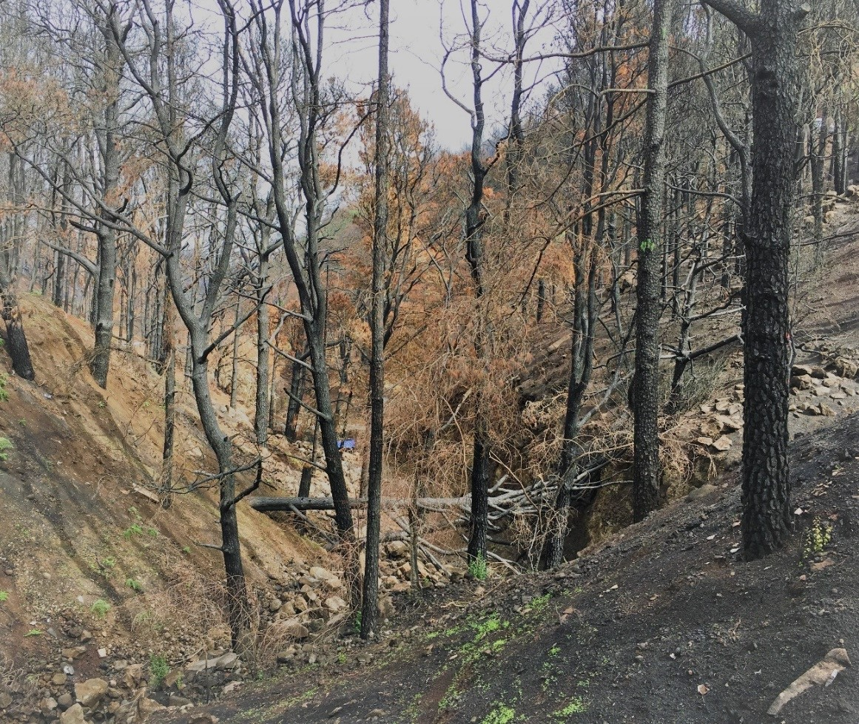

Entidad Solicitante: FUNDACION CANARIA PARA LA REFORESTACIÓN CIF: G35544204
Datos del contacto: sergioarmas@fundacionforesta.org Tlf: 628021748

ÍNDICE

- ANÁLISIS DE NECESIDADES Y JUSTIFICACIÓN 3
- Experiencia del solicitante en materia de formación y empleo y en la gestión de FONDOS PÚBLICOS 7
- Metodología y recursos 11
5.1 Descripción detallada de la obra/servicios a realizar 11
5.2 Formación asociada a Certificado de Profesionalidad 13
5.2.1. Datos del certificado de profesionalidad de referencia 13
5.2.2. Otra formación Ocupacional asociada a certificados de profesionalidad(Sin completar otro certificado) 15
5.2.3 Formación y orientación para la inserción laboral 16
5.2.4 Otra Formación Ocupacional No asociada a certificados de profesionalidad 16
5.3. Localización de los trabajos 16
5.4. Recursos Humanos 20
5.5. Organización del trabajo 24
5.6. Materiales 24
- Temporalización 26
- Presupuesto y Plan de Financiación 29
7.1 Justificación de los capítulos 33

2

ANÁLISIS DE NECESIDADES Y JUSTIFICACIÓN

El proyecto que se presenta a continuación viene dado como respuesta a la situación actual que se está dando en la isla de Gran Canaria y que responde a los siguientes argumentos de interés general:

  - Vertiente Social: Tras la situación de recesión económica vivida en la última década y con la incertidumbre actual a nivel mundial, Canarias mantiene unas tasas de desempleo que, aunque visiblemente parecen haber mejorado con respecto a los peores años de recesión económica, siguen siendo una de las mayores del país con preocupantes tasas de desempleo para adultos con un 21,2 % y con tasas del 40,8% para menores de 25 años. Además, la diferencia entre hombres y mujeres sigue siendo patente con tasas de un 24 % de desempleo en mujeres frente al 18 % en hombres. Además, Gran Canaria junto a Tenerife, presentan tasas superiores a las del resto del Archipiélago y siguen creciendo mes a mes en esta época del año.

Tabla 1.- Paro por Islas: octubre 2019 (Obecan)
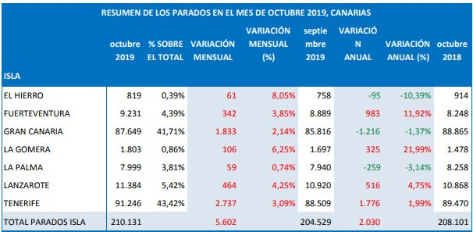

Junto a estos datos hay que tener en cuenta otros como el escaso nivel formativo de un amplio espectro de la población, el número de personas que no tienen ya derecho a subsidio por desempleo entre otros datos, lo que agrava la situación social en las islas.

Estos datos suponen uno de los factores o pilares que argumentan este proyecto y en el que se basa la Fundación FORESTA para articular una propuesta que ayude, desde la perspectiva de una entidad privada sin lucro, a contribuir socialmente en revertir las tasas de desempleo que se dan actualmente a través de un programa mixto de formación y empleo que:

3

- Permita a desempleados a aprender un nuevo oficio con horizonte de futuro: El Empleo Verde.
- A dar cualificación a personas que tras la recesión económica no han sido capaces de reubicarse en la sociedad.
- Apoyar la empleabilidad de las mujeres.
- Luchar contra las tasas de pobreza del Archipiélago
- A facilitar la inyección de salarios en hogares de personas con pocos o ningún miembro en situación de cotización a la Seguridad Social.

En este sentido FORESTA propone el siguiente proyecto como medida de corrección a esta situación, poniendo freno a esta circunstancia y contribuyendo desde esta Fundación a la generación de empleo en las islas.

  - Vertiente Medioambiental: Canarias está considerada como una de las 15 regiones del planeta con mayor biodiversidad. Durante los últimos 500 años las islas han sufrido una fuerte transformación de su entorno natural debido al crecimiento de la población y al desarrollo económico basado principalmente en el sector servicios entre otros factores.

En este aspecto, Gran Canaria pasó de tener unas 92.000 hectáreas de bosque en el siglo XV (60% de la superficie de la Isla) a las apenas 4.000 hectáreas a mediados del siglo XX (menos del 3% de la superficie de GC). En los últimos 50 años se ha trabajado para recuperar esta masa forestal, alcanzando las 14.000 hectáreas de bosques consolidados que representan casi el 10% de la Isla.

Este valor natural y la estructura del sector primario, se han visto muy afectadas ante un modelo económico basado en el sector servicios, lo que ha provocado el abandono del monte, el incremento de matorrales combustibles y la colonización de especies oportunistas/invasoras.

A todo esto, se suman dos nuevos factores como son unos incendios forestales muchos más activos y peligros y el propio cambio climático que agudiza las condiciones propiciando dichos incendios y la pérdida de Biodiversidad.

Los graves incendios de esta última década, cada vez más virulentos e incontrolables, devoran nuestro Patrimonio Natural sin control y a pasos agigantados. La falta de trabajos de prevención sobre la masa en verde a la par que el abandono de las actividades tradicionales y rurales, ha provocado que tengamos un campo que pierde biodiversidad, que acumula combustible y que en caso de incendio da pie a perder toda esa vegetación valiosa que nos caracteriza.
Si a estas circunstancias le añadimos un calentamiento global que varía las condiciones climáticas, disminuye el régimen de precipitaciones y expone a la vegetación a periodos más largos de estrés hídrico, se antoja necesaria una

4

solución que evite la pérdida de biomasa y biodiversidad.
Esta solución puede ser dinamizar planes de empleo donde el personal adscrito a proyecto se forme y trabaje en empleo Verde, con el fin de adquirir una experiencia y unos rendimientos profesionales que les permita entrar en el mercado laboral con total garantia y formación.
En cualquier caso, las actuaciones en los montes serán para revertir o amortiguar en lo posible los efectos de este incremento de la temperatura. La población de las ciudades encuentra en el monte un lugar de esparcimiento y ocio que necesita de diversos tratamientos para cumplir estos objetivos, estas mismas cualidades en el monte que buscan la población de las ciudades de la isla también la busca el turismo activo que cada vez se involucra más en actividades de naturaleza. Por último, las actividades deportivas en la naturaleza también están en auge: Carreras de montaña, senderismo, bicicletas de montaña… algunas de estas actividades se realizan en senderos que deben ser mantenidos y mejorados de forma continuada o terminan por perderse o degradarse.
Toda esta actividad requiere que los montes sean trabajados por personal cualificado, lo que abre una ventana al Empleo Verde, en un sector que tradicionalmente ha sido olvidado en Gran Canaria, pero muy necesario de controlar para evitar accidentes
Las empresas del sector forestal se encuentran con problemas de contratación en las poblaciones rurales. En ocasiones esta población no ha tenido la posibilidad de formarse por vivir en un entorno aislado al que no llegan los servicios o formación de la que se dispone en las grandes poblaciones. Estas personas tienen problemas de inserción laboral en otros sectores productivos y se observa que el trabajo forestal es una de las mejores salidas laborales que puede tener, bien por el conocimiento del medio en el que viven como el hecho de residir cerca de las zonas donde se suelen realizar dichos trabajos. La falta de empleo y la baja formación de este colectivo hace que tengan riesgo de exclusión social, que se intenta prevenir con estas actuaciones.
Con este programa mixto de empleo y formación se pretende dar una formación especializada en los trabajos forestales y que habilite a los destinatarios del proyecto a poder realizar su vida laboral dentro del entorno en el que residen. Dentro del mismo proyecto existe la cualidad de ofrecer un empleo a la vez que se forman ya que la población a la que va destinada no podría realizar unos estudios sin tener un respaldo económico al que acogerse durante el proceso de aprendizaje.
Se observa que debido al tipo de certificado al que se va a acceder con este proyecto, el trabajo que se va a realizar puede resultar motivador, al poder ir acumulando aprendizaje y consolidarlo a través del trabajo que se realice

5

vinculado a las distintas unidades de competencia. La población a la que va destinada ha estado un largo periodo de tiempo sin realizar ningún tipo de estudio o incluso no lo han realizado nunca, con lo cual, el hecho de poder alternar estudio con trabajo y no concentrar toda la formación en un corto periodo de tiempo, se observa como un pilar fundamental de este proyecto, para poder insertar en el mundo laboral a esta parte de la población. El hecho de ofertar orientación y formación laboral como parte del proyecto, se observa como algo positivo al dotar de herramientas básicas para la búsqueda y mantenimiento del puesto de trabajo.
Los beneficios que nos aportan los montes a la sociedad son variados y muchas veces no valorados por ser difícilmente cuantificables.
Se habla de los servicios ambientales cuando tratamos del agua que se infiltra en las cámaras freáticas de la isla gracias a las formaciones boscosas de la isla, o la fijación del dióxido de carbono que realizan las plantas mediante la fotosíntesis, de la sujeción del suelo gracias a las raíces lo que impide la erosión y la pérdida de suelo. La existencia de insectos que polinizan las hortalizas es imprescindible para la sociedad. Existen multitud de beneficios que nos portan los montes y el trabajo que se realice durante este proyecto para mejorarlo y aumentarlo mediante repoblaciones redunda en el beneficio de toda la sociedad. Los terrenos donde se trabajará son de titularidad pública y en el caso de Osorio y La Laguna de Valleseco son zonas recreativas que puede usar la población en general y beneficiarse de las actuaciones que se llevarán a cabo durante todo este proyecto mixto de formación y empleo público.

  - Vertiente Económica: Los problemas que FORESTA ha detectado a nivel Forestal en sus 20 años de experiencia en Canarias, son entre otros, la titularidad del suelo, los graves procesos de erosión y desertización de la isla, el descenso del nivel freático, la especulación del suelo y, sobre todo, la falta de una cultura forestal que ha impedido la generación de oficios forestales.

Este proyecto no sólo trata de dar una oportunidad laboral a los desempleados de larga duración, sino que además los anima y asesora para formarse y adquirir una cualificación personal que les permita enfrentarse a cualquier puesto de trabajo.

Una vez acabado el proyecto se reinserta a un porcentaje, normalmente el 5 % de la plantilla o se trata de buscarles empleo en otras empresas del sector. Lo importante es crear tejido empresarial que dinamice las economías locales, ya sea por la creación de entidades o autónomos que vivan del sector o por su contratación en grandes empresas del sector.

El proyecto también contempla la contratación de servicios y medios locales de forma que se potencie a los pequeños empresarios de zonas rurales. Acentuando el aspecto económico, donde cabe destacar el gasto que genera el

6

desempleo y la exclusión social para la sociedad. La posibilidad de insertar en el mundo laboral a estas personas no sólo evita ese gasto, sino que empieza a producir riqueza. En relación a la parte económica, también se comentó anteriormente los servicios ambientales que producen los montes, con lo cual, la reforestación que se realizará durante el programa, aporta grandes beneficios económicos para la isla a largo plazo.

EXPERIENCIA DEL SOLICITANTE EN MATERIA DE FORMACIÓN Y EMPLEO Y EN LA GESTIÓN DE FONDOS PÚBLICOS
FORESTA es una entidad privada sin ánimo de lucro y con más de 20 años de experiencia en el sector forestal. Es decana en Canarias en materia de reforestación y de educación ambiental del sector forestal. FORESTA tiene tras de sí un importante grupo empresarial formado por Domingo Alonso Group, CENCOSU (SPARGC), JULIANO BONNY, Fundación Cajamar, Grupo Inforcasa (Canarias7), Grupo Acosta Matos y Grupo Martinez Cano que dan respaldo y transparencia a este proyecto llamado FORESTA.

Durante este periodo FORESTA ha realizado numerosos trabajos con las Administraciones Públicas, siendo algunos de los más recientes:

  - PROYECTOS DE FORMACION Y EMPLEO PÚBLICOS:

2009/2010.- Servicio Canario de Empleo (GobCan). Lideramos un Plan de Empleo denominado: PROYECTO DE EMPLEO PARA LA REFORESTACIÓN DE LA
ISLA DE GRAN CANARIA para 51 personas cofinanciado por el fondo social europeo dotado con CUATROCIENTOS NOVENTA Y DOS MIL QUINIENTOS DIECIOCHO EUROS CON CINCUENTA Y OCHO CENTIMOS DE EUROS (492.518,58 €).

2010/2011.- Servicio Canario de Empleo (GobCan). Lideramos un Plan de Empleo denominado: PROYECTO DE EMPLEO PARA LA REFORESTACIÓN DE LA
ISLA DE GRAN CANARIA2010 − 2011 para 100 personas cofinanciado por el programa Canarias Emplea dotado con CUATROCIENTOS NOVENTA Y DOS MIL QUINIENTOS DIECIOCHO EUROS CON CINCUENTA Y OCHO CENTIMOS DE EUROS (492.518,58 €).

2013/2014.- Servicio Canario de Empleo (GobCan). Lideramos un Plan de Empleo denominado: PLAN DE EMPLEO VERDE 2013 GRAN CANARIAFORESTAL para 17 personas cofinanciado por el Ministerio de Empleo y Seguridad Social dotado con CIENTO CINCUENTA MIL EUROS (150.000,00 €).

2017/2018.- Consejería de Empleo del Cabildo de Gran Canaria. Lideramos un Plan de Empleo denominado: PROYECTO EMPLEO VERDE GRAN CANARIA

7

2018 para 48 personas financiado en el marco del programa del Fondo de Desarrollo de Canarias (FDCAN) dotado con QUINIENTOS SESENTA Y CINCO MIL EUROS (565.000,00 €).

2019.- Consejería de Empleo del Cabildo de Gran Canaria. Lideramos un Plan de Empleo denominado: PROYECTO EMPLEO VERDE GRAN CANARIA 2019 para 21 personas financiado en el marco del programa del Fondo de Desarrollo de Canarias (FDCAN) dotado con TRESCIENTOS MIL EUROS (300.000,00 €).

  - PROYECTOS DE SENSIBILIZACIÓN Y EDUCACIÓN AMBIENTAL:

2006 al 2009.- Consejería de Medio Ambiente del Cabildo de Gran Canaria. Programa anual de reforestación con escolares, denominado: PLAN ESCOLAR FORESTAL para 2.000 escolares/año dotado con QUINCE MIL EUROS/AÑO(15.000,00 €).

2014 al 2018.- Consejería de Medio Ambiente del Cabildo de Gran Canaria. Proyecto de sensibilización y concienciación ciudadana en el marco del Programa LIFE+, denominado: LIFE+Rabiche para escolares y ciudadanos dotado con CUARENTA MIL EUROS (40.000,00 €)durante todo el periodo.

2016 al 2019.- TRAGSA. Subcontrata Proyecto de sensibilización y concienciación ciudadana en el marco del Programa LIFE+, denominado: LIFE+Pinzon para escolares y ciudadanos dotado con CUARENTA Y DOS MIL EUROS (42.000,00 €)durante todo el periodo.

2017 a 2018.- Consejería de Medio Ambiente del Cabildo de Gran Canaria. Proyecto de Voluntariado Ambiental en la isla de Gran Canaria. Dotado con QUINCE MIL EUROS (15.000,00 €).

  - OTROS PROYECTOS EUROPEOS:

2019 al 2022.- Unión Europea. Red euroafricana Red euroafricana de espaciosnaturales para promover lamejora del conocimiento,valorización y gestión de labiodiversidady los ecosistemas. Proyecto de en el marco del Programa de cooperación INTERREG MAC con fondos FEDER, denominado: TREEMAC dotado con UN MILLON SETECIENTOS MILTREINTA Y CUATRO
EUROS(1.734.000,00 €)durante todo el periodo. Asignación a FORESTA de
391.000 EUROS FEDER.

  - PROYECTOS PROFESIONALES:

2018.- Consejería de Medio Ambiente del Cabildo de Gran Canaria. Proyecto de construcción y dinamización de actividades del Sendero Didáctico Doramas (SENDIDO)dotado con CUARENTA Y DOS MIL EUROS (42.000,00 €).

8

2019.- Ayto de Valleseco y Consejería de Medio Ambiente del Cabildo de Gran Canaria. Proyecto de restauración ambiental de La Laguna de Valleseco (T.m. Valleseco) en el marco del Programa Fondo Verde Forestaldotado con CUARENTA Y TRES MIL EUROS (43.000,00 €).

2019.- Gesplan y Consejería de Medio Ambiente del Cabildo de Gran Canaria. Proyecto de restauración ambiental de la zona de cortadores y contrato de mantenimiento por riego (Contrato de servicio + contrato obra menor). Dotado con CINCUENTA Y TRES MIL EUROS (53.000,00 €).

A parte de estos proyectos principales con las Administraciones públicas FORESTA ha realizado muchos proyectos de carácter privado en todos los ámbitos. Toda esta experiencia deja patente la adecuación de FORESTA a su experiencia en este tipo de programa mixto de formación y empleo, en el que han pasado por nuestras manos más de 230 trabajadores en este tipo de programas.

- OBJETIVOS

La finalidad principal del proyecto es dar empleo durante 12 meses a un grupo de 51 personas desempleadas. De ese grupo 40 serán contratados/as como estudiantes−trabajadores/as donde las mujeres representarán no menos del 55%.
Otro objetivo primordial es el de impartir un Certificado de Profesionalidad denominado AGAR 309 de 230 horas a las 40 personas contratadas como estudiantes− trabajadores/as. También impartir un módulo denominado M.F. 1116_6 del certificado de profesionalidad AGAR 108 de 100 horas de duración como un curso de prevención de riesgos laborales especializado en trabajos forestales de 50 horas. Como última parte de la formación se impartirán formaciones complementarias como inserción laboral, igualdad de género o habilidades sociales. El objetivo es que el 75 % del alumnado−trabajador/a supere toda la formación con éxito.
El segundo eje de este proyecto es el de realizar trabajos forestales de forma adecuada y con los rendimientos que exigen las empresas del sector.
Los objetivos que se deben alcanzar por parte de los beneficiarios de este programa en este sentido serían:
− Realizar de forma correcta y a un ritmo adecuado las operaciones auxiliares de repoblación para implantar en el monte material forestal, 45 hoyos persona día.
− Efectuar de forma eficiente y a un ritmo adecuado las operaciones auxiliares de corrección hidrológico−forestal para evitar la erosión del suelo.

9

− Realizar las operaciones auxiliares de construcción y mantenimiento de caminos forestales, cortafuegos y puntos de agua, de forma adecuada y a un ritmo eficiente, para mejorar las infraestructuras del monte.
− Tratar la vegetación preexistente de forma eficaz para su eliminación los trabajos forestales que así lo requieran, en el tiempo destinado para ello.

− Realizar, siguiendo instrucciones de forma adecuada, las operaciones auxiliares en los tratamientos de apeo y poda para mejorar la calidad y funcionalidad de los montes.

− Regular de forma eficaz y siguiendo instrucciones, la maquinaria de aplicación de productos fitosanitarios de sencillo manejo y realizar su mantenimiento básico para su conservación en condiciones de uso.

−Realizar siguiendo la normativa y de forma correcta las operaciones auxiliares en la lucha biológica contra las plagas y enfermedades para controlar los daños que producen sobre las masas forestales y respetar el medio ambiente.

− Realizar la revisión y el mantenimiento de la motosierra y del equipo de trabajo para tenerlo en perfectas condiciones de trabajo. Efectuarlo en el momento adecuado y con la asiduidad exigida en normativa.

− Realizar el procesado de maderas y leñas con motosierra de forma correcta, con el máximo aprovechamiento del fuste y minimizando los riesgos. Utilizando en todo momento los equipos de protección individual.

- DESTINATARIOS

FORESTA PLANTAMOS FUTURO, se enfocará a personas contratadas como alumnado/Trabajador/a a 40 personas de 18 años o más, empadronadas en los

10

términos municipales de Valleseco y Teror. Que figuren inscritos como demandantes de empleo en las Oficinas de Empleo del Servicio Canario de Empleo. Se establece que el 55% de las personas que se beneficien del proyecto sean mujeres.
No obstante, se podrán contemplar municipios cercanos para cubrir la demanda del proyecto. Se priorizará aquellas personas que tengan una formación inferior a la Educación Secundaria Obligatoria.
Se establecerá como colectivo prioritario a las personas sin subsidios y en riesgo de exclusión social.

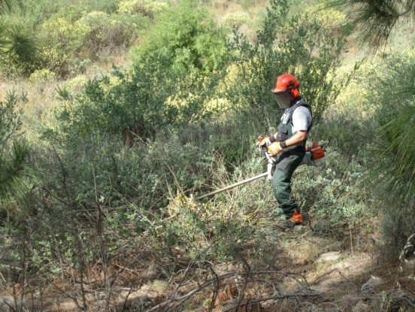

METODOLOGÍA Y RECURSOS
  - Descripción detallada de la obra/servicios a realizar

El programa mixto de formación y empleo, FORESTA PLANTAMOS FUTURO pretende que a través del trabajo efectivo y la formación de forma simultánea pueda mejorar la empleabilidad y la inserción de los/as 40 participantes que están en situación de desempleo y en riesgo de exclusión social. La forma de alcanzar estos objetivos será la realización de obras/actividades relacionadas con las unidades de competencia y las realizaciones personales vinculadas al certificado de profesionalidad con el que se les acreditará al terminar el proyecto. Además, se realizará formación adicional bien relacionada con el mundo forestal o con la mejora de la inserción social de los participantes. Los trabajos se realizarán en el sector forestal dentro del territorio público lo que beneficia en gran medida a la sociedad en general.
Las obras consistirán en:
− Realizar operaciones auxiliares de repoblación para implantar en el monte material forestal, siguiendo las instrucciones del personal a su cargo.

11

− Acometer operaciones auxiliares de corrección hidrológico−forestal para evitar la erosión del suelo.
− Ejecutar las operaciones auxiliares de construcción y mantenimiento de caminos forestales, cortafuegos y puntos de agua, siguiendo instrucciones para mejorar las infraestructuras del monte.
− Tratar la vegetación preexistente para su eliminación en los trabajos que así lo requieran.
− Realizar, siguiendo instrucciones, las operaciones auxiliares en los tratamientos de apeo y poda para mejorar la calidad y funcionalidad de los montes.
− Ejecutar trabajos auxiliares de prevención de daños de las plantas para prevenir daños en las plantas y favorecer su desarrollo.
− Manipular y aplicar productos fitosanitarios para controlar los agentes causantes de plagas y enfermedades, minimizando los riesgos sobre la salud y el medio ambiente.
− Acometer las operaciones auxiliares en la lucha biológica contra las plagas y enfermedades para controlar los daños que producen sobre las masas forestales y respetar el medio ambiente.

Los trabajos enumerados anteriormente se desarrollarán de forma transversal y acorde con las unidades formativas para que el aprendizaje sea acumulativo y el proceso de aprendizaje sea acorde a los trabajos que se realicen. Debido a la necesidad de los montes de los términos municipales donde se van a realizar los trabajos se dedicará más tiempo a los trabajos relacionados con la unidad de competencia, actividades auxiliares de repoblación, corrección hidrológica, y de construcción y mantenimiento de infraestructuras forestales y a la unidad de competencia de actividades auxiliares en tratamientos selvícolas.
A la unidad de competencia que se encarga del control de agentes causantes de plagas y enfermedades no se le dedicará tanto tiempo como a las otras dos unidades comentadas anteriormente por no ser un problema de tanta importancia en las islas canarias.

  - Formación asociada a Certificado de Profesionalidad

    - Datos del certificado de profesionalidad de referencia Actividades auxiliares en conservación y mejora de montes Familia Profesional: Agraria
Área profesional: Forestal
R.D. 1179/2008, de 11 de Julio

12

Código: AGAR 0309 Nº de horas: 270 Nivel: 1

Desarrollo de los certificados de profesionalidad previsto para la acción formativa
Módulo | Operaciones auxiliares de repoblación, corrección hidráulica y de construcción y mantenimiento de infraestructuras  forestales | Códig o | MF 1293_1 | Nº horas | 100 | Nivel | 1
Módulo | Operaciones auxiliares en tratamientos selvícolas | Códig o | MF1294_1 | Nº horas | 100  (Se repite U.F.  1043) | Nivel | 1
Módulo | Operaciones auxiliares en el control de agentes causantes de  plagas y  enfermedades a las plantas forestales | Códig o | MF1295_1 | Nº horas | 70 | Nivel | 1
Nº horas total |  |  |  |  |  | 230

Relación del certificado de Profesionalidad con las unidades de Obra/servicios

En este apartado se nombrarán los diferentes módulos formativos y las unidades para describir los trabajos que se realizarán para afianzar los conocimientos, aptitudes y habilidades adquiridos durante las acciones formativas teórico−practicas impartidas en los centros de formación.

MF1293_1: Operaciones auxiliares de repoblación, corrección hidrológica, y de construcción y mantenimiento de infraestructuras forestales

UF1043: Operaciones de desbroce

− Realización de desbroces manuales en la finca de Osorio, en La Laguna de Valleseco y en el Barranco del Andén.
− Realización de apeos de arbustos de porte medio en los tramos de senderos que lo requieran.
− Desbroce de plantas herbáceas.
− Triturado por medio de astilladora y posterior distribución del material.

13

UF1044: Operaciones auxiliares en repoblaciones e infraestructuras forestales

− Realización de labores auxiliares a través de la instalación de obras de corrección hidrológico−forestal, como la construcción de albarradas, palizadas, fajinas y fajinadas.
−Elaboración de un inventario (nombre común, cientifico y unidades) a repoblar según el área de intervención.
−Manufacturación de un herbario de las especies presentes en las zonas donde se actuará.
−Ejecución del mantenimiento básico mediante desbroce de vegetación, desmonte y construcción de terraplenes en las pistas forestales que más lo precisen.
−Eliminación de la vegetación que dificulte el tránsito por los senderos forestales en los que se actúe.
−Actuación en los pasos de agua y drenajes de las pistas forestales donde se transite durante los trabajos forestales. Limpieza de las cunetas de dichas pistas.
−Realización de trabajos auxiliares con herramientas manuales para compactación y nivelación de las pistas forestales que lo requieran.
−Preparación del terreno de forma manual y mecánica para la repoblación, apertura de hoyos. Preparación de los diferentes protectores individuales frente a herbívoros según tamaño de estos. Replanteo de la zona de plantación según marco de plantación. Plantar árboles de vivero producidas en contenedor forestal. Realización de pocetas y riego de asiento posterior. Colocación de tutores si fuera necesario.

MF1294_1: Operaciones básicas en tratamientos selvícolas

UF 1045: Operaciones básicas en tratamientos selvícolas

−Realización de resalveos en las especies de repoblaciones anteriores que lo requieran.
−Realización de astillado y trituración mediante desbrozadora y astilladora en las zonas con la vegetación que lo requiera.
−Señalización de las especies arbóreas y arbustivas a eliminar para eliminar competencia en repoblación.
−Ejecución de podas para realce o eliminación de continuidad vertical, mediante tijeras de mano, serrote y motosierra de pértiga.
−Tala de árboles de pequeñas dimensiones como forma clarear la zona.
−Mejora de pocetas en antiguas repoblaciones, bien por colmatación o por deficiencias en las mismas.

MF1295_: Operaciones auxiliares en el control de agentes causantes de plagas y enfermedades a las plantas forestales.

−Identificación de los principales animales y plantas, hongos parásitos que provocan daños en las especies vegetales forestales de la zona con aprovechamiento económico.
−Descripción de los síntomas de las principales enfermedades causantes de daños en los vegetales con aprovechamiento económico de la zona.
−Efectuar tratamientos fitosanitarios aplicando las técnicas establecidas.

14

−Identificación de plantas cebo o muy afectadas para destruirlas en el momento oportuno.
−Destruir los ejemplares vegetales que lo precisen, triturándolos.

    - Otra formación Ocupacional asociada a certificados de profesionalidad(Sin completar otro certificado)
Aprovechamientos Forestales Familia Profesional: Agraria Área profesional: Forestal
R.D. 1211/2009, de 17 de Julio Código: AGAR 0108
Nº de horas: 600 Nivel: 2

Módulo | Apeo y procesado  de árboles con motosierra | Códig o | MF1116_2 | Nº horas | 100 h. | Nivel | 2

Relación de Unidades de obra/servicios con el módulo Formativo

MF1116_2 Apeo y procesado de árboles con motosierra

UF0267: Puesta en marchas y mantenimiento de la motosierra.

−Realizar el afilado de la cadena de la motosierra.
−Realizar el mantenimiento de los elementos de seguridad.
−Realizar las operaciones de mantenimiento del sistema de corte (espada, cadena y piñón).
− Realizar la limpieza o sustitución de filtros y de la bujía.
− Repostar la máquina con la mezcla correcta y rellenar el depósito de aceite de cadena.

UF0268: Apeo de árboles con motosierra

− Ejecución de las operaciones previas al apeo: limpieza de la base del árbol y de las vías de escape, desramado de la base y control de que no hay riesgos para personas o animales en la zona del apeo.
− Realizar el apeo de árboles y arbusto de gran tamaño, con caída natural hacia el lugar de apeo deseado, con caída natural hacia lado apuesto a la dirección deseada de apeo.
−Solucionar con las medidas de seguridad oportunas las situaciones de árboles engarbados.
− Realizar el desramado de especies coníferas y frondosas.

    - Formación y orientación para la inserción laboral

15

La formación y orientación para la inserción laboral se distribuirá en 150 horas y la desarrollará ME SUMARÍA una asociación cultural sin ánimo de lucro que fomenta pensamiento crítico, diversidad intercultural, expresión artistica, solidaridad, aprendizaje colaborativo, TIC, creatividad, educación emocional, libertad de expresión...

Esta acción formativa se realizará mediante el módulo FC 0003 de inserción laboral, sensibilización medio ambiental y en la igualdad de género con 10 horas de duración y la parte laboral con un curso de liderazgo, competencias sociales y laborales de 140 horas de duración.

Esta formación se impartirá en la sede de esta asociación en el I.E.S. Felo Monzón Grau Bassas. Ctra. Lomo Blanco, 48, 35015 Tafira Baja, Las Palmas

    - Otra Formación Ocupacional No asociada a certificados de profesionalidad
50 horas
PRL Específico Forestal (ASAJA)

  - Localización de los trabajos

Los trabajos descritos se realizarán en suelo público pertenecientes a dos términos municipales:

− Término municipal de Valleseco, 35349, provincia de Las Palmas.
− Término municipal de Teror, 35330, provincia de Las palmas.
Según el terreno y la época del año en la que se trabaje, se realizarán unas actuaciones u otras. Por ejemplo, el riego de planta forestal sólo se realiza en verano, pero si el otoño se retrasa se deberá prolongar dicho riego hasta el invierno o las repoblaciones se deben iniciar con las primeras lluvias con lo que se depende de las precipitaciones para poder comenzar las plantaciones.

Se realizarán actividades de mantenimiento en la red de senderos del Término municipal de Valleseco en general y en especial se actuará en el sendero codificado como S 05 que discurre entre Artenara y Fontanales, debido al mal estado del mismo. Las actuaciones en los senderos serán de desbroce a ambos lados de los senderos, y de construcción y mantenimiento de infraestructuras forestales, como los drenajes de los senderos o nivelaciones del firme de los mismos.

16

Foto 1: Finca de Osorio en el T.M. de Teror

Actuaciones de repoblación, riego, desbroce, mejora de infraestructuras forestales, tratamientos con fitosanitarios, tratamiento de especies invasoras.

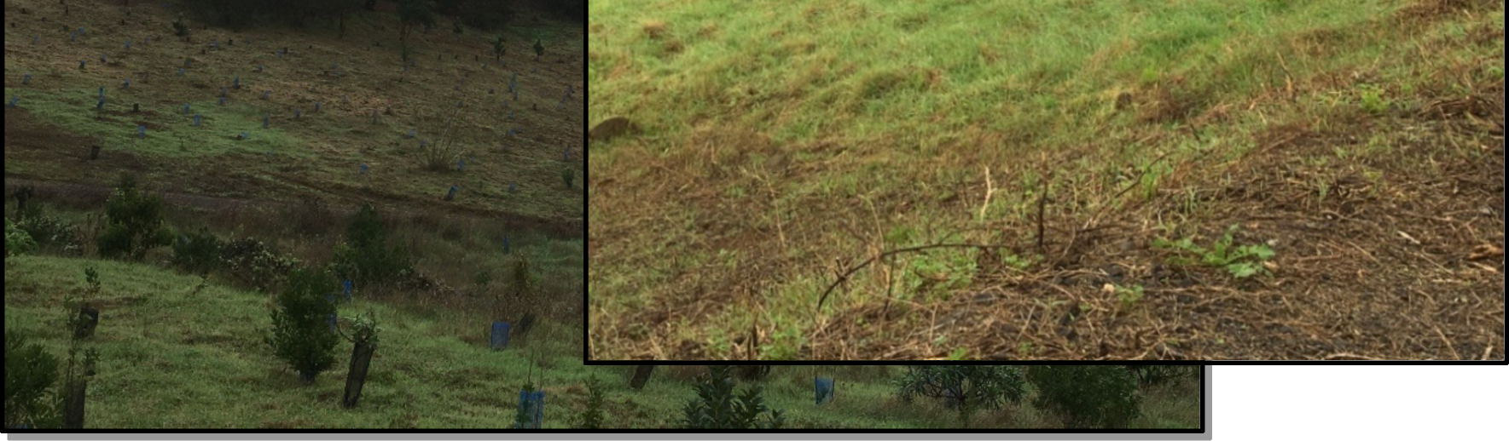

17

Foto2: Finca de Osorio, en T.M. Teror.

Operaciones de desbroce, apeo, triturado, riego, entutorado.

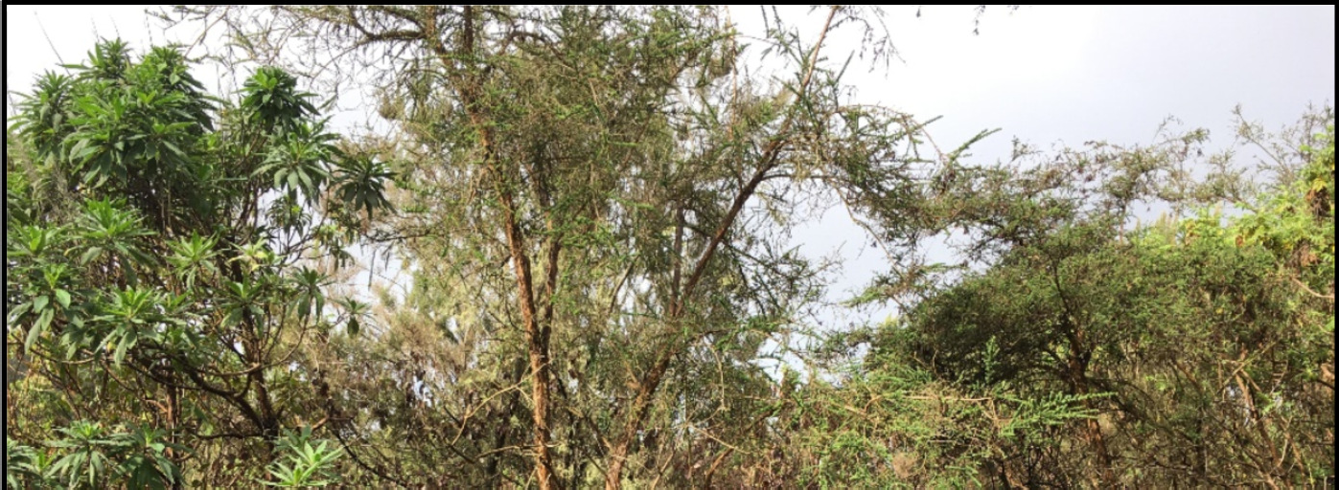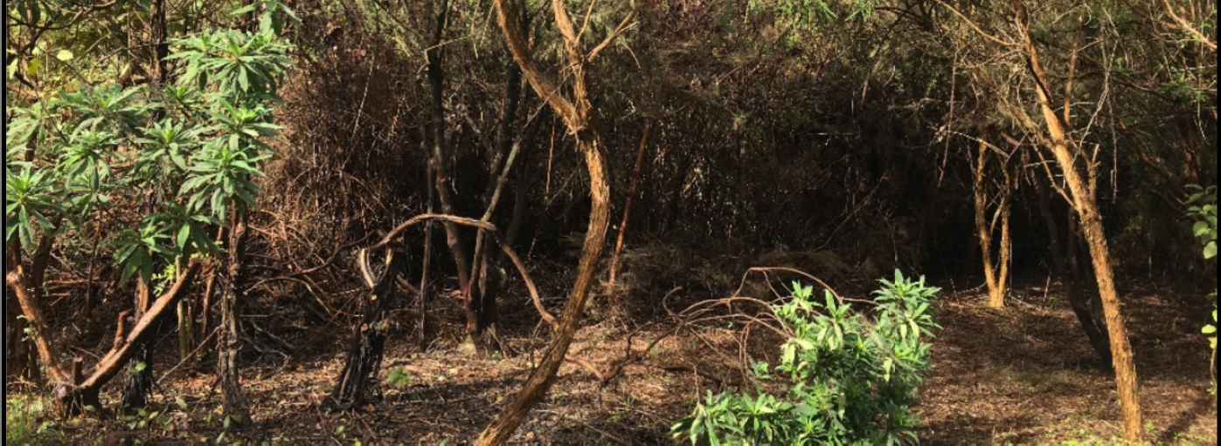Foto 3: Laguna de Valleseco,
T.M. Valleseco.

Operaciones de desbroce, apeo, repoblaciones, riego.
Mediciones.

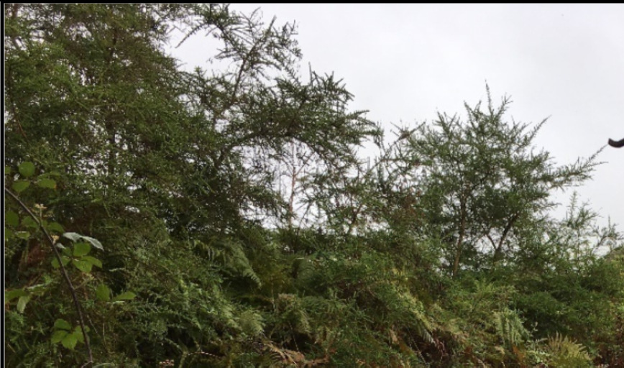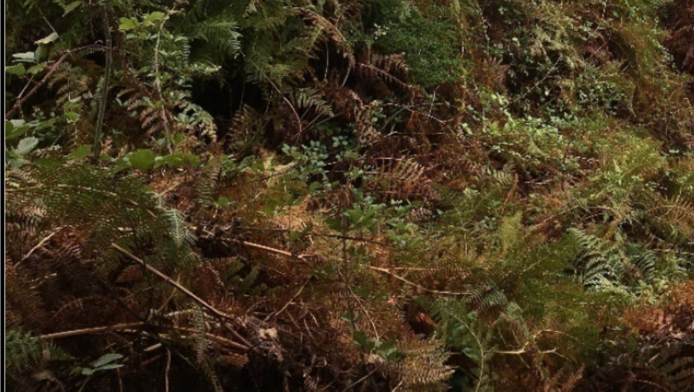Foto 4: Laguna de Valleseco. T.M. Valleseco. Operaciones de desbroce, apeo, repoblaciones, riego. Mediciones.
Operaciones de desbroce, apeo, repoblaciones, riego. Mediciones.

18

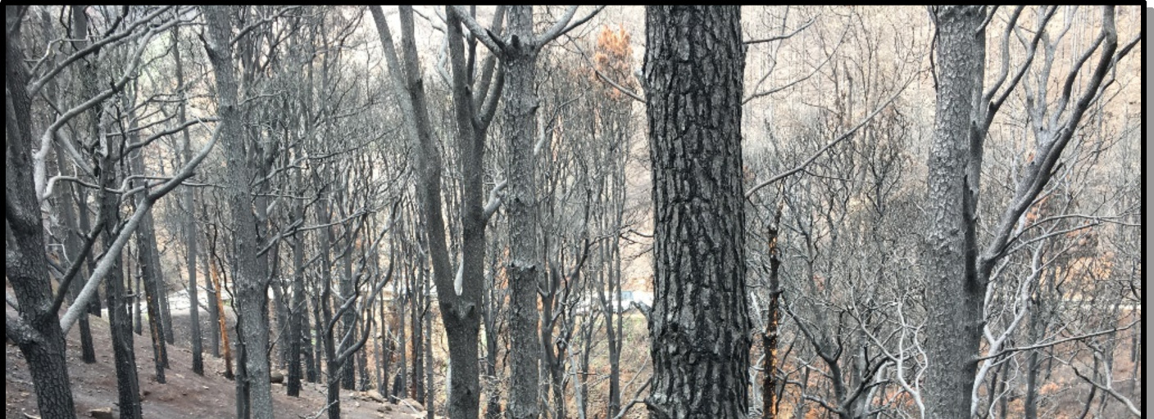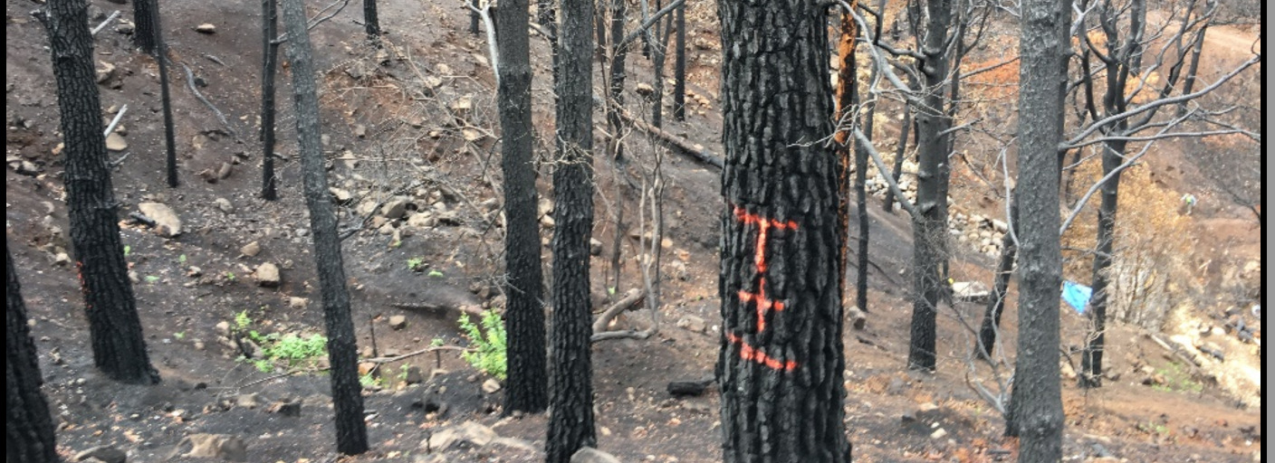Foto 5: Barranco del Anden.
T.M.
Valleseco.

Actuaciones de corrección hidrológica y

mantenimiento de infraestructuras forestales.

  - Recursos Humanos
Para el correcto desarrollo del programa mixto de formación y empleo FORESTA PLANTAMOS FUTURO dirigido a un grupo de 40 alumnos/trabajadores, se ve necesario disponer de dos equipos de personal cualificado que intervendrán por separado, pero con comunicación entre ellos y creando sinergias.
El primer equipo destinado a la sección de empleo lo formarán:
-1 Director/a general: Ing. Técnico Forestal. Licencia de conducción B. Este perfil se encargará de la coordinación general del proyecto y será el responsable de todo el equipo.
-1 Director/a técnico: Ing. Técnico Forestal. Licencia de conducción B (Si no se dispone de este perfil se buscarán Ing. Técnico, Graduado en Ingeniería Forestal y del Medio Natural o Ing. De Montes). Este perfil será de apoyo al Director general del proyecto y se ocupará de toda la gestión técnica del proyecto.

19

-2 Encargado/a General: Técnico superior en gestión forestal y del medio natural o equivalente. Licencia de conducción B. Esta persona será el enlace entre la dirección del proyecto y los capataces de campo. Asistirá en medios y materiales a las distintas cuadrillas y velará por el correcto desarrollo de la parte de campo.

-1 Administrativo/a: FP2 Administrativo. Este perfil llevará toda la parte administrativa de proyecto, así como el control de asistencia del personal, entre otras tareas.

-6 Capataces: Técnico superior en gestión forestal y del medio natural. Licencia de conducción B (Si no se dispone de este perfil se buscarán Técnicos medios en Aprovechamiento y conservación del medio natural o similar).
Todas estas personas serán contratadas por el proyecto como parte de la plantilla del mismo, no estarán involucrados en la acción formativa, pero si en la parte de empleo del proyecto.
Este personal deberá estar inscrito como demandante de empleo en el servicio canario de empleo.

En base a las 5 categorías profesionales incluidas en el proyecto, el perfil de cada una de estas figuras es el que se muestra a continuación. Para el proceso selectivo sería recomendable atender a 3 personas por puesto:
− Trabajadores forestales (Alumnos/trabajadores)🡪40 plazas laborales.
- No es necesaria ninguna formación específica en el sector.
- Se respetará a nivel de proyecto el % de mujeres >o = al 55% de la plantilla. Se atenderá a grupos de dificultad de empleabilidad (mujeres, menores de 30, mayores de 45, personas en exclusión, entre otros).
- Se intentará que pertenezcan a los municipios incluidos en este proyecto.

− Capataz 🡪6 plazas laborales.
- Persona con módulo de capacitación forestal y/o equivalente (Grado Medio o Superior) así como titulación y experiencia en uso de maquinaria forestal.
- Se valorará experiencia en este sector y en el manejo de personas.
- Buena formación física para el desempeño del trabajo.
- Se valorará carnet de conducir y otros estudios (primeros auxilios, entre otros)

20

− Encargado General🡪 2 plaza laboral.
- Persona con módulo de capacitación forestal y/o equivalente (Grado Medio o Superior) o carrera forestal.
- Se valorará experiencia en este sector.
- Don de mando y organización del trabajo para dirigir en campo a 6 cuadrillas de 10 trabajadores, así como los trabajos de los maquinistas.
- Buena formación física para el desempeño del trabajo.

− Administrativo🡪 1 plaza laboral.
- Formación: persona con Módulo Administrativo (equivalente a titilación de Ciclo Formativo, grado Medio o Superior) y/o carrera universitaria similar.
- Experiencia demostrable en contabilidad y nóminas.
- Conocimientos Informáticos para desarrollar el control administrativo del proyecto.
- Persona activa y con capacidad de resolución de problemas.

− Técnico🡪 1 plaza laboral.
- Titulación requerida: Ingeniero Técnico Forestal ó Agrícola, Ingeniero de Montes o Agrónomo.
- Conocimiento del Medio Canario (especies forestales canarias, pisos de vegetación, etc..).
- Experiencia en obras forestales y estar al cargo de cuadrillas de operarios forestales.
- Carnet de conducir tipo B

Las MODALIDADES DE CONTRATO aplicadas de cada una de las categorías son las siguientes:
− Trabajadores forestales🡪 40 plazas alumnos/trabajadores
- Contrato en formación y aprendizaje.
- Duración 12 meses.
- Periodo de prueba: 30 días.
- Jornada completa de lunes a viernes.
- Pagas prorrateadas.

− Capataz 🡪6 plazas
- Contrato por Obra y Servicio.
- Duración 12,5 meses.

21

- Periodo de prueba: 1 mes.
- Jornada completa de lunes a viernes.
- Pagas prorrateadas.
- Convenio Forestal.

− Capataz General 🡪 2 plazas
- Contrato por Obra y Servicio.
- Duración 12,5 meses.
- Periodo de prueba: 1 mes.
- Jornada completa al 100 % de lunes a viernes.
- Pagas prorrateadas.
- Convenio Forestal.

− Administrativo 🡪 1 plaza
- Contrato por Obra y Servicio.
- Duración 12,5 meses.
- Periodo de prueba: 1 mes.
- Jornada completa al 100% de lunes a viernes.
- Pagas prorrateadas.
- Convenio Forestal.

− Técnico🡪 2 plazas
- Contrato por Obra y Servicio.
- Duración 12,5 meses.
- Periodo de prueba: 1 mes.
- Jornada completa al 100% de lunes a viernes.
- Pagas prorrateadas.
- Convenio forestal.
- Posibilidad de continuidad como Ingeniero para la Fundación.

La categoría de trabajador forestal, será formada y orientada para que se animen a darse de alta como trabajadores en el sector, de forma que puedan seguir trabajando con proyectos de FORESTA y otros que puedan surgir por otras vías (AA.PP., UTEs, etc.). Algunas de estas personas podrán ver prorrogados sus contratos como medidas de reinserción con al menos 3 meses de duración o serán recolocados en empresas del sector para continuar con esta profesión como medio de vida, dándole así proyección de futuro y continuidad al proyecto.

El segundo equipo destinado a la formación teórico práctica, lo facilitará:

22

    - Por un lado, el Centro de Formación ASAJA, para impartir tanto los módulos del Certificado Profesional AGAR 0309 Actividades auxiliares en conservación y mejora de montes, como el módulo MF1116_2 Apeo y procesado de árboles con motosierra del Certificado de Profesionalidad AGAR 108 Aprovechamientos Forestales. También impartirá un curso de 50 horas de prevención de riesgos laborales específico forestal. La carga en horas de formación asciende a 380 horas.

Las acciones formativas teóricas se impartirán en las aulas del Centro de Formación ASAJA localizado en la Calle Miguel de Cervantes, 2, Edificio Bitácora
C.P. 35002 de Las Palmas de Gran Canaria. Las acciones formativas de carácter práctico se realizarán en La Finca de Osorio, enclavada en los términos municipales de Teror, Firgas y Valleseco de la Isla de Gran Canaria.

    - Por otro lado, la Asociación MeSumaría se encargará de gestionar la formación transversal con el módulo FC 0003 de inserción laboral sensibilización medio ambiental y en la igualdad de género con 10 horas y la parte laboral con un curso de liderazgo, competencias sociales y laborales de 140 horas de duración. Con ellos ya hemos tenido experiencias muy positivas en planes de empleo en el marco del FDCAN en 2018 y en 2019. La carga en horas de formación asciende a 150horas.

En este segundo caso las acciones formativas teóricas se impartirán en las aulas de la asociación situadas en el lESFelo Monzón Grau Bassas localizado en la Ctra. Lomo Blanco, 48, 35015 Tafira Baja, Las Palmas de Gran Canaria. Las acciones formativas de carácter práctico se realizarán en las mismas instalaciones y en algún caso en concreto podría realizarse en el aula existente en la Finca de Osorio (T.M. de Teror).

  - Organización del trabajo

Para la mejor organización del proyecto y cumplir con los objetivos y ratios de alumnos por aula el programa mixto se va a dividir en dos grupos de 20 personas para las acciones formativas y esos dos grupos a su vez se dividirán en tres, es decir, habrá 6 grupos (Cuadrillas) para realizar las acciones de trabajo forestal. Cuatro grupos de 7 estudiantes−trabajadores/as y otros dos grupos de 6 personas.

Cada cuadrilla tendrá un responsable (Capataz) que estará en todo momento con el grupo y organizará y enseñará la labor a realizar a las personas que estén a su cargo, haciendo cumplir las normas de prevención de riesgos laborales como la correcta utilización de las herramientas y materiales. Llevará a la práctica, pero ya en el entorno laboral los conocimientos, capacidades y habilidades adquiridas durante la formación impartida en el Certificado de profesionalidad.

Existirán 2 encargados/as general que serán los responsables de las 6 cuadrillas a la hora de suministrar materiales, resolver dudas y entregar−recibir la documentación

23

relacionada con el desarrollo del proyecto. A su vez serán el nexo de unión entre los capataces y los Ingenieros.

El proyecto constará con dos Ingenieros/as preferentemente forestales, uno/a hará las funciones de director/a y coordinador/a del proyecto en general además de estudiar y asignar los diferentes trabajos que se realicen. El otro/a Ingeniero/a será responsable de las cuadrillas y establecerá comunicación directa y habitual con los/as encargados/as para el correcto funcionamiento del proyecto.

Por último, el programa contará con un administrativo/a, que se encargará de realizar las tareas de administración, como recepcionar y emitir documentos, archivarlos, etc.

  - Materiales

Para poder realizar este proyecto de forma adecuada a su finalidad y con garantias de asimilación de los conocimientos, habilidades y capacidades transmitidas en las acciones formativas, se deberán realizar los trabajos forestales anteriormente descritos y para ello se necesitarán diversos materiales.

Se necesitarán uniformes, que incluyen todos aquellos ropajes imprescindibles para la realización de los trabajos a desarrollar, como camisetas, pantalones, chubasquero entre otros a los que se destinarán 5.227,92€.

Imprescindibles también son los equipos de protección individual (EPI) Tanto para el trabajo manual, como el mecánico a través de la motosierra, el de desbrozadora o astilladora y picadora. En estos equipos se incluyen pantalones anti corte, guantes, gafas, protección solar entre otros y se destinará 7.063,42€.

Para el correcto funcionamiento de las oficinas donde se desarrolle el trabajo de los técnicos/as administrativo/a y encargado/a general se necesitan materiales varios como folios, toners, carpetas, sobres entre otros materiales para lo que se destina 4.800€.

Los equipos informáticos como ordenadores, impresoras entre otros equipos necesarios para el correcto avance del proyecto serán alquilados para lo que se establece un gasto de 7.200€.

El transporte de las herramientas a las zonas de trabajo, como el transporte de los coordinadores y de los encargados se realizará mediante vehículos tanto todo terreno para acceder a las pistas forestales, como de pequeñas furgonetas más espaciosas con mayor capacidad de carga. Para el adecuado funcionamiento del proyecto se alquilarán dichos vehículos por un importe de 56.052,24€.

Parte de los trabajos a realizar necesitan apoyos puntuales de maquinaria como camiones, cubas de agua, tractores, astilladoras, entre otras maquinarias junto con los

24

operarios capacitados para el manejo de dicha maquinaria. La partida para el alquiler de esta maquinaria con sus operarios asciende a 28.266,83€. En este apartado se incluyen el alquiler de las herramientas mecánicas (motosierras y desbrozadoras) que serán operadas por los beneficiarios de este programa mixto de formación y empleo.

La gran parte de los trabajos a realizar durante el tiempo en el que se desarrolla este programa son de carácter manual para lo que se necesitan diversas herramientas manuales como Azadas, Picos, Tijeras, Pico loros, material para repoblaciones, mangueras, accesorios para desbrozadoras y motosierras, aceites para la maquinaria entre otros. Se establece un gasto de 19.786,03€ para la compra de estas herramientas. Incluyendo el alquiler de una caseta de obra modular necesaria en el lugar de trabajo para almacenar parte de la herramienta usada durante el proyecto.

- Temporalización

El programa mixto de formación y empleo se ha diseñado para tener una duración total de 12 meses, aunque el personal cualificado estará activo una semana antes y otra después del programa para su inicio y cierre.

Mes 1:

El primer mes será distinto al resto, por las necesidades que tiene este programa en su vertiente de empleo. Para iniciar los trabajos de forma legal y segura se necesitan los uniformes y EPI (Equipo de Protección Individual) además de los certificados médicos con las restricciones de cada participante si es que las hubiera, y la obtención de este material y certificados suele alargarse mínimo 15 días.

Para las acciones formativas del certificado de profesionalidad AGAR 309 y el módulo suelto del Certificado de Profesionalidad AGAR 108 se van a destinar dos días a la semana desde el inicio del proyecto hasta que finalice la acción formativa. El

25

proyecto se dividirá en dos grupos de 20 personas. A un Grupo se le llamará Grupo A y al otro grupo B.

El grupo A tendrá su parte de docencia los lunes y miércoles y el grupo B los martes y los jueves. Se ha diseñado de esta manera, porque se ha experimentado en proyectos similares anteriores, que la confluencia de dos grupos de estas características en el mismo espacio y en los descansos, puede llegar a ser negativo. Los grupos tienden a compararse, criticarse y es probable la aparición de conflictos de diversa índole.

Así las dos primeras semanas serán exclusivas de formación y a partir de ahí dos días en semana.

15 primeros días 80 horas de formación.
15 segundos días 32 horas de formación y 48 horas de trabajo.

Total de mes 1: 112 horas de formación (De las cuales 64h. serán de certificado de profesionalidad AGAR 309 impartido por ASAJA y 48h.formación complementaria impartido por ME SUMARÍA) y 48 de trabajo.

Mes 2:

64 horas formación Certificado AGAR 0309 en ASAJA 96 horas de trabajo

Mes 3:

64 horas formación Certificado AGAR 0309 en ASASJA 96 horas de trabajo

Mes 4:

38 horas formación Certificado AGAR 0309 en ASAJA (Fin Certificado de Profesionalidad)
26 horas formación Certificado AGAR 0108 en ASAJA 96 horas de trabajo

Mes 5:

64 horas formación Certificado AGAR 0108 en ASAJA 96 horas de trabajo
Mes 6

10 horas formación Certificado AGAR 0108 en ASAJA (Fin MF 1116_2)

26

50 horas de PRL específico Forestal en ASAJA
4 horas de formación complementaria en ME SUMARÍA 96 horas de trabajo

Mes 7

64horas formación complementaria en ME SUMARÍA 96horas de trabajo
Mes 8

34horas formación complementaria en ME SUMARÍA 126 horas de trabajo
Mes 9

160 horas de trabajo Mes 10
160 horas de trabajo Mes 11
160 horas de trabajo Mes 12
160 horas de trabajo

TOTAL HORAS DE FORMACIÓN 530 TOTAL HORAS DE TRABAJO 1390
TOTAL HORAS DEL PROGRAMA: 1920 horas

Tabla 1 Proporción de la formación y del empleo en el proyecto

27

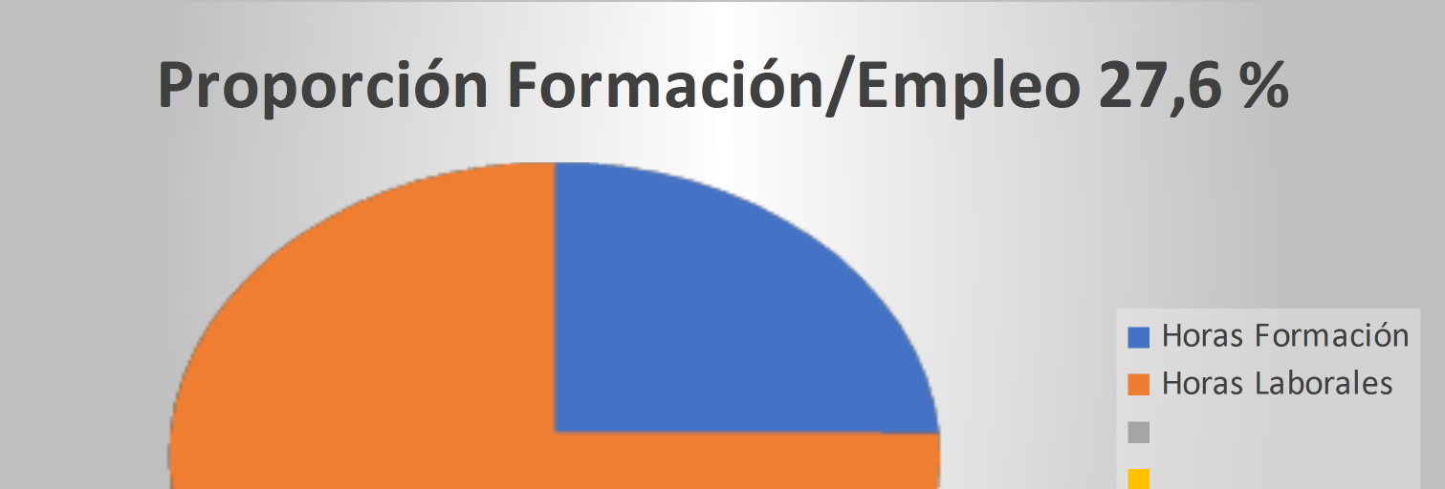

Tabla 2 Proporción de la formación
Object 6

- Presupuesto y Plan de Financiación

28

Este documento ha sido firmado electrónicamente por:
DUNNIA RODRIGUEZ VIERA - DIRECTOR/A  MARIA DEL CARMEN ARMADA ESTEVEZ - SUBDIRECTOR DE EMPLEO | Fecha: 27/12/2019 - 11:25:06 Fecha: 27/12/2019 - 11:18:17
Este documento ha sido registrado electrónicamente:
RESOLUCION - Nº: 12282 / 2019 - Tomo: 2 - Libro: 604 - Fecha: 27/12/2019 11:37:47 | Fecha: 27/12/2019 - 11:37:47
En la dirección https://sede.gobcan.es/sede/verifica_doc puede ser comprobada la autenticidad de esta copia, mediante el número de documento electrónico siguiente:
0h4RUcbHmoEuC3OGP4FwpmzS6bi4n5rVV
El presente documento ha sido descargado el 27/12/2019 - 11:37:52

PRESUPUESTO DE GASTOS

Denominación del proyecto: FORESTA PLANTAMOS FUTURO Entidad: FUNDACION CANARIA PARA LA REFORESTACIÓN

Gastos por los que se pide subvención al Servicio Canario de Empleo (este modelo es orientativo, sólo deben figurar los conceptos previstos y si hay otros incluirlos siempre que sean subvencionables).

CONCEPTOS
IMPORTE
- Costes Directos

  - Capítulo I

1.1. Remuneración personal propio del proyecto
184.792,65€
1.2. Seguros Sociales personal propio del proyecto
65.010,62€
Subtotal
249.803,27€
A.2 Capítulo II

2.1. Remuneración del alumnado-trabajador ligado al proyecto
378.000,00€
2.2. Seguros sociales del alumnado-trabajador ligado al proyecto
52.507,20€
Subtotal
430.507,20€
A.3 Capítulo III

3.1. Formación ASAJA
98.400,00€
3.2. Formación ME SUMARÍA
27.157,5€
Subtotal
125.557,5€

29

  - Capítulo IV

    - Otros Gastos de Gestión y funcionamiento

      - Asesoría
11.636,25€
4.2. Materiales de Oficina
4.800,00€
4.3. Alquiler vehículos
56.052,24€
4.4. Alquiler Maquinaria
28.266,83€
4.5. Transporte del alumnado-trabajador
17.000,00€
4.6. Combustible
19.200,00€
4.7. Servicio de Prevención
3.886,90€
4.8. Seguro Responsabilidad Civil
1.368,88€
4.9. Equipos de Protección Individual
7.063,42€
4.10. Uniformes
5.227,92€
4.11. Herramientas
19.786,03€
4.12. Alquiler de equipos informáticos
7.200,00€
Subtotal
181.488,47
A.5 Capítulo V

5.1. Publicidad
2.683,56€
5.2. Comunicación
8.400,00€
Subtotal
11.083,56€
Subtotal costes directos (capítulos I, II, III, IV, V)
998.440,00

30

- Costes indirectos¹

  - Capítulo I

    - Gastos indirectos

      - Telefonía
960€
1.2 Luz y agua % de la fundación
600€
Subtotal costes indirectos (capítulo I)
1.560€
TOTAL
1.000.000,00 €

Forma de abono de la subvención: La fundación FORESTA solicita el pago íntegro de la subvención por anticipado, argumentando la imposibilidad de cubrir los gastos del proyecto con fondos propios, al ser una entidad sin ánimo de lucro, en la cual no existen esta reserva de fondos para un programa de tal magnitud.

Las Palmas a 18 de noviembre de 2019. EL REPRESENTANTE LEGAL.

Fdo. SERGIO ARMAS

7.1 Justificación del presupuesto de gastos

1Los costes indirectos hacen referencia a los gastos generales que son necesarios para el funcionamiento normal de la entidad. Estos gastos deberán tener siempre un criterio de proporcionalidad de imputación al proyecto.

31

En el punto 5.4 Materiales de este mismo documento, se incluye la justificación de la previsión de gastos para parte de los materiales incluidos en este programa, por lo que no se va a desarrollar en este punto.

Debido a las características del colectivo al que va destinado este proyecto, se ve imprescindible la aportación de una parte del presupuesto al transporte del alumnado/trabajador/a. Se establece un bono de guagua de carácter mensual con tarifa plana de viajes, es decir se puede usar todas las veces que se quiera, a renovar cada mes para la asistencia tanto a la formación como a los trabajos. El abono de los viajes sueltos de los beneficiarios resultaría más costoso al proyecto debido a la residencia en zonas rurales de la isla. El importe que se ha estimado es de 17.000€.

En el apartado de materiales se nombraban a los vehículos necesarios parea el desarrollo del proyecto, pero no del combustible necesario para que funcionen tanto los vehículos como la maquinaria forestal (motosierras, desbrozadoras) que se utilizará. Se estima que el gasto asciende a 19.200€.
Es imprescindible en todo tipo de trabajo y en especial en los trabajos forestales contar con un servicio de prevención de riesgos laborales. El gasto para el total del proyecto es de 3.886,90€.

Se necesita para el correcto funcionamiento y para seguir la normativa actualizada a aplicar, contratar a una asesoría para la asistencia en todo lo que se refiere a asesoramiento laboral (Redacción de contratos, gestión de bajas, entre otros) fiscal (modelos impuestos) y contable (gestión contable del proyecto). Los gastos para estos servicios se estiman en 11.636,25€.

El Seguro de Responsabilidad Civil, es otro gasto ineludible cuando se realizan las actuaciones que se van a realizar en el desarrollo del trabajo en este programa. Se estima el gasto de 1.368,88.

Para dar visibilidad al proyecto y cumplir la normativa de señalética para indicar dónde se está actuando con fondos públicos se establecen los gastos de Publicidad en 2.683,56€ y de Comunicación en 8.400,00€.

Debido a que la fundación FORESTA no está acreditada como entidad formadora por lo que no posee instalaciones homologadas para la impartición de formación ni su función primordial es la docencia. La actividad formativa, con el visto bueno de la dirección del SCE, va a ser llevada a cabo por dos entidades especializadas en formación. Por un lado, a ASAJA para la formación del Certificado de Profesionalidad AGAR 309 y el módulo 1115_2 del certificado AGAR 108 además de un curso de PRL especifico forestal. Lo que lleva un coste de 98.400,00€.

Por otro lado, la asociación Me Sumaría, que se encargará de la impartición de las acciones formativas de carácter laboral y social y que impartirán 150 horas en sus propias instalaciones, tendrá un gasto de 27.157,5€.

32

Para la perfecta coordinación interna del proyecto entre los mandos y las comunicaciones externas que deba hacer el personal de oficina se contratarán líneas telefónicas con tarifa plana, que se entiende es la solución más económica posible, los precios de estas líneas ascienden a 80 € mensuales lo que arroja un total de 960€ para el tiempo completo del programa, 12 meses.

Otro de los gastos indirectos contemplados para el desarrollo del proyecto son los derivados del uso de agua y de la luz de las instalaciones de la Fundación. Estas instalaciones no sólo se ocupan de desarrollar este programa mixto de empleo y formación, sino que desarrolla las actividades propias de la fundación durante todo el año. Así que se imputa sólo un porcentaje de estas facturas al Proyecto. Lo que se le imputa al proyecto FORESTA PLANTAMOS FUTURO por los gastos de agua y luz asciende a 600€.

33

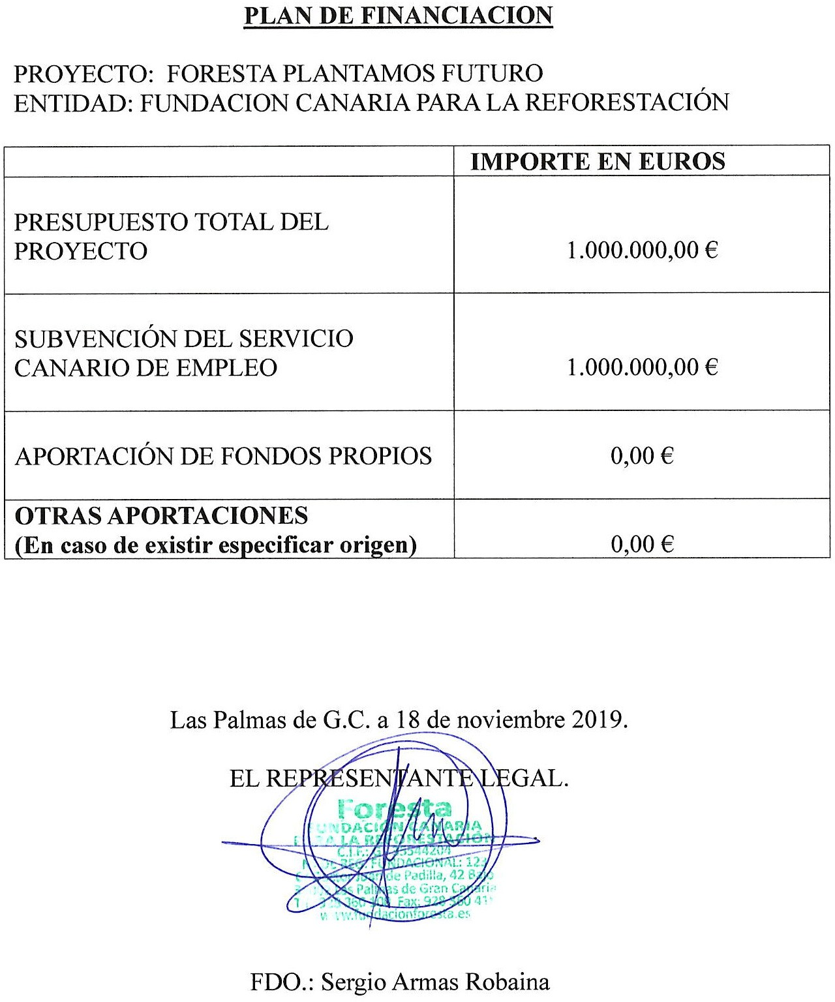

34

Este documento ha sido firmado electrónicamente por:
DUNNIA RODRIGUEZ VIERA - DIRECTOR/A  MARIA DEL CARMEN ARMADA ESTEVEZ - SUBDIRECTOR DE EMPLEO | Fecha: 27/12/2019 - 11:25:06 Fecha: 27/12/2019 - 11:18:17
Este documento ha sido registrado electrónicamente:
RESOLUCION - Nº: 12282 / 2019 - Tomo: 2 - Libro: 604 - Fecha: 27/12/2019 11:37:47 | Fecha: 27/12/2019 - 11:37:47
En la dirección https://sede.gobcan.es/sede/verifica_doc puede ser comprobada la autenticidad de esta copia, mediante el número de documento electrónico siguiente:
0h4RUcbHmoEuC3OGP4FwpmzS6bi4n5rVV
El presente documento ha sido descargado el 27/12/2019 - 11:37:52

